АППАРАТ
АНТИНАРКОТИЧЕСКОЙ КОМИССИИ
ЧЕЧЕНСКОЙ РЕСПУБЛИКИ

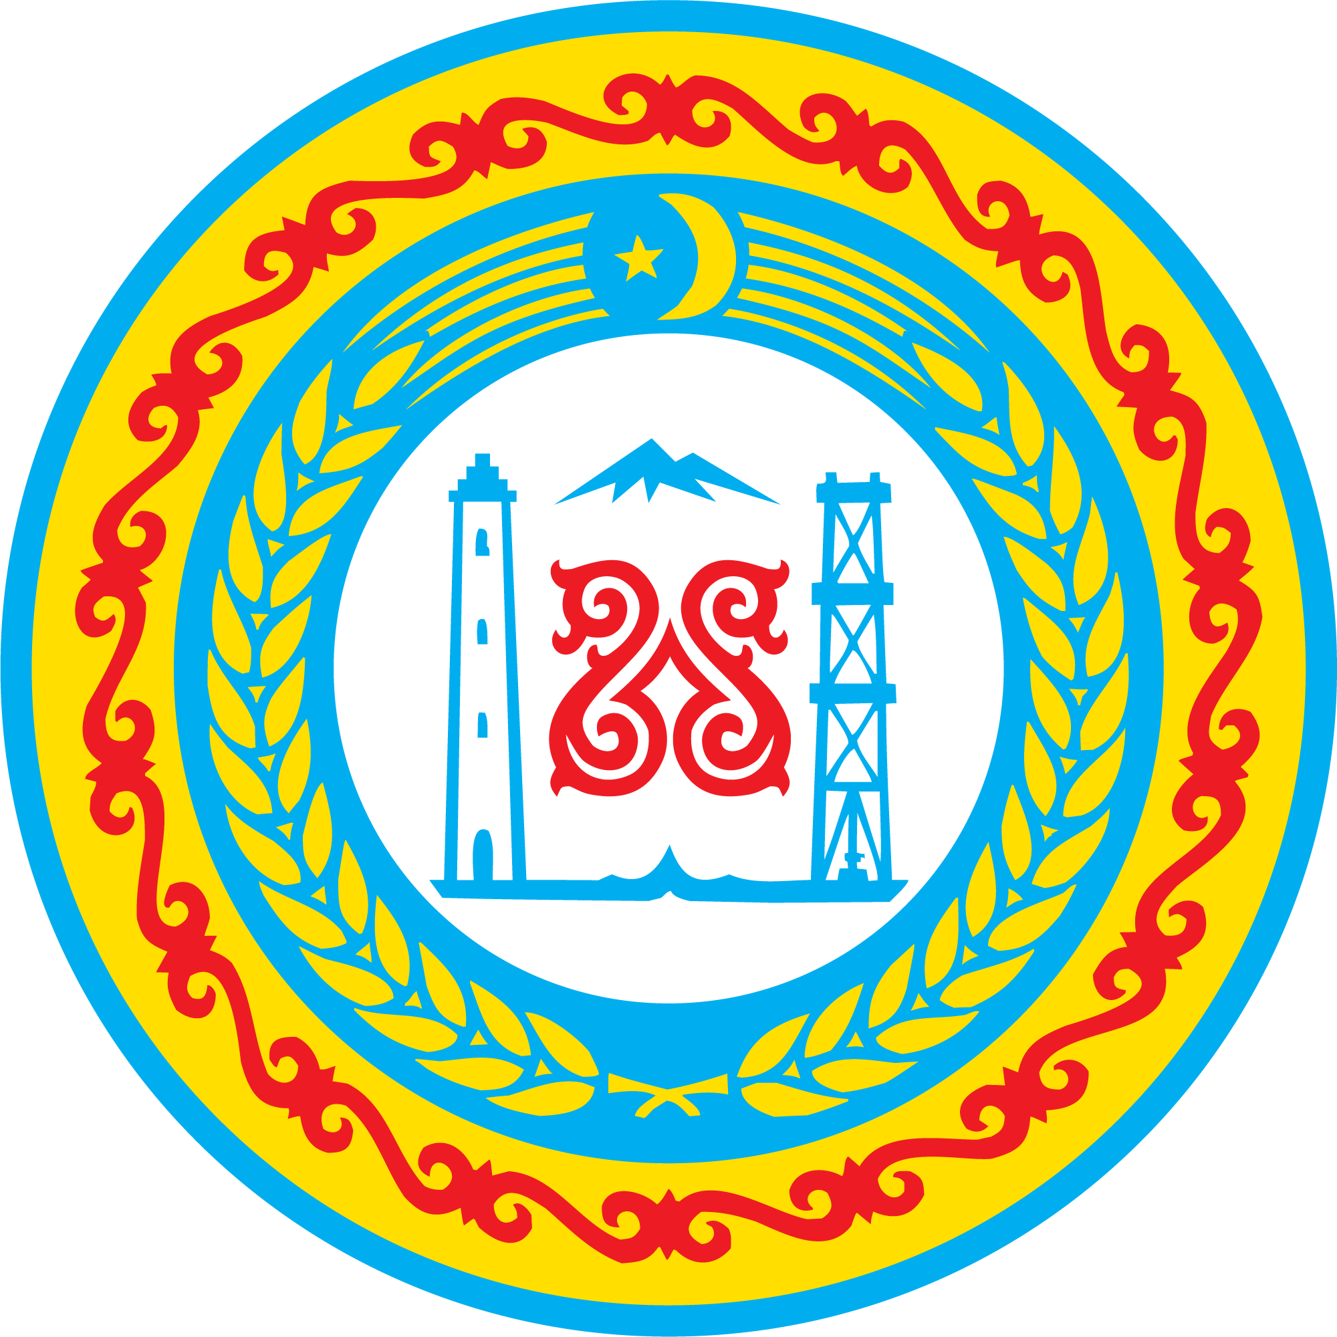

Д О К Л А Д
о наркоситуации
в Чеченской Республике
по итогам 2017 года

г. Грозный
2018 год

С О Д Е Р Ж А Н И Е

1 | Характеристика Чеченской Республики | 1 стр.
2 | Анализ, оценка и динамика уровня и структуры незаконного потребления наркотиков | 15 стр.
3 | Оценка состояния и доступности наркологической медицинской помощи, медицинской и социальной реабилитации наркопотребителей, оказания социальных услуг и ресоциализации лиц, потребляющих наркотики в немедицинских целях. | 24 стр.
4. | Анализ, оценка и динамика результатов деятельности в сфере профилактики немедицинского потребления наркотиков | 26 стр.
5 | Анализ, оценка и динамика ситуации в сфере противодействия незаконному обороту наркотических средств, психотропных веществ и их прекурсоров. | 53 стр.
6 | Оценка реализации государственных программ Чеченской Республики в рамках которых реализуются антинаркотические мероприятия | 69 стр.
7 | Оценка состояния наркоситуации в Чеченской Республике (по муниципальным образованиям) в соответствии с Критериями оценки развития наркоситуации | 70 стр.
8 | Краткосрочное прогнозирование динамики дальнейшего развития наркоситуации | 89 стр.
9 | Управленческие решения и предложения по изменению наркоситуации в Чеченской Республике | 91 стр.

УТВЕРЖДЕН
решением заседания антинаркотической комиссии Чеченской Республики

от 27 марта 2018 года № 1

ДОКЛАД
о наркоситуации в Чеченской Республике по итогам 2017 года

1. Характеристика Чеченской Республики

Административно-территориальное деление Чеченской Республики

Чеченская Республика расположена в северо-восточной части Кавказа, на северном склоне Большого Кавказского хребта и прилегающих равнинах. На западе Чеченская Республика граничит с Республикой Ингушетия, на северо-западе - с Республикой Северная Осетия-Алания, на севере - со Ставропольским краем и на востоке - с Дагестаном. Южная граница Чечни проходит по гребням хребтов, отделяющих ее от Грузии. На остальном протяжении четко выраженных естественных рубежей нет, и граница проводится по условным линиям. С севера на юг Чеченская Республика простирается на 170 км, с запада на восток - более чем на 100 км, площадь составляет 17 тыс. кв. км.
Несмотря на небольшие размеры, территория Чеченской Республики отличается большим разнообразием - природно-климатическим и геолого-морфологическим.
Около 35% территории Чеченской Республики занимают горные хребты, межгорные долины и котловины. Остальная территория - равнины, большей частью сильно пересеченные возвышенностями. Горы занимают всю южную часть республики полосой шириной 30-50 км. Горные хребты имеют ярко выраженное широтное направление: Лесистый (Черные горы), Пастбищный, Скалистый, Боковой, Водораздельный и др. Каждый из них имеет свои геолого-морфологические и ландшафтные особенности. Черные горы представляют собой моноклиналь, сложенную верхнемеловыми и кайназойскими отложениями (мергелями, песчаниками, глинами). Горы расчленены глубокими речными долинами на отдельные массивы с высотами до 1000-1200 м над уровнем моря.
Котловины и поперечные долины неплохо освоены в хозяйственном отношении. Боковой хребет состоит из отдельных массивов, высотой более 4000 м над уровнем мирового океана. Высшая точка хребта - гора Тебулос-Мта (4493 м) является высшей точкой Восточного Кавказа. Через хребет проходит множество перевалов разной степени проходимости. Водораздельный хребет включает Снеговой и Пирикительский хребты.
Северную часть республики (к северу от Лесистого хребта) занимают равнины, разделенные антиклинальными грядами на ряд обособленных частей. С юга на север - Чеченская подгорная наклонная равнина, Терская и Сунженская антиклинальные зоны, выраженные в рельефе Терским и Сунженским низкогорными хребтами, Терско-Кумская равнина. Чеченская равнина - восточное продолжение Северо-Осетинской - вытянута в широтном направлении и расчленена неглубокими, но широко разработанными долинами притоков реки Сунжи (Ассы, Фортанги, Гехи, Мартана, Аргуна). На севере ограничена Сунженским хребтом, на востоке переходит (через реку Аргун) в Грозненскую равнину. Чеченская равнина - лучший в Чечне район для сельскохозяйственного использования. Равнина сложена четвертичными водно-ледниковыми (галечники, глины) и современными отложениями Терека, Сунжи и их притоков.
Территория Чеченской Республики орошается реками Терек, Сунжа, Аргун, Асса, Аксай и их многочисленными притоками. Большинство рек в верхнем и среднем течении имеют горный характер со скоростью течения свыше 2-3 м/сек Температура воды – 14-15 °С. Реки играют исключительную роль в орошении сельскохозяйственных земель, прежде всего в полупустыне. По территории Чеченской Республики проходит Наурско-Шелковская ветвь Терско-Кумского канала. Протяженность ветви 168 км, а пропускная способность - 27 кубометров воды в секунду. От нее отходит для обводнения песчаных пастбищ бурунная ветвь. Для орошения Надтеречной равнины построен крупный Надтеречный канал.
Алханчуртская долина орошается Алханчуртским каналом. По Чеченской равнине пролегли Асса-Сунженский, Самашкинский, Ханкальский, Брагунский и другие каналы.
Озера в Чеченской Республике встречаются как на равнине, так и в горах. Количество их сравнительно невелико, но они очень разнообразны по происхождению и водному режиму. Здесь существуют озера следующих типов: эоловые, пойменные, оползневые, запрудные, карстовые, тектонические и ледниковые. Озеро Казеной-Ам, расположенное на высоте 1869 м. над уровнем моря - самое крупное на Северном Кавказе. Все горные озера чрезвычайно живописны. Общая площадь ледников (67 кв. км) составляет 0,6 % площади бассейна оледенения. Ледники питают реки Ассу, Аргун. Развиты ледники на Пирикательском и Снеговом хребтах, на южной границе Чечни, на гребне Бокового хребта и в районе горы Диклос-Мта.
Почвенный покров Чеченской Республики отличается большим разнообразием, однако основных типов почв четыре: каштановые, черноземные, горнолесные, бурые, горно-луговые. Кроме того, на севере встречаются песчаные почвы, подвижные пески, солонцы и солончаки. Главное богатство недр Чеченской Республики - нефть, разведанные запасы которой оцениваются в 50 млн. тонн. Добыча газа незначительна. По составу нефть Чеченской Республики преимущественно парафинистая, с высоким содержанием бензина. Кроме нефти и газа в Чеченской Республике имеются большие запасы сырья для развития строительной индустрии. В горных районах сосредоточены огромные запасы цементных мергелей, известняков, доломитов, гипсов. На их базе, а также используя расположенные рядом залежи верхнемайкопских глин, действует восстановленный после войны Чири-Юртовский цементный завод. Месторождения известняков практически неисчерпаемы, причем встречаются известняки красивых расцветок. Они хорошо шлифуются и могут использоваться как облицовочный материал.
Месторождения гипса и ангидрита расположены между реками Гехи и Шаро-Аргун. Наиболее крупное месторождение находится севернее селения Ушкалой. Гипсово-ангидритовая свита достигает здесь 195 метров.
Разведано в Чечне и несколько месторождений песчаников, наиболее крупные из которых - Серноводское, Самашкинское, Чишкинское. Используются они для получения стенового и бутового камня. Здесь же встречаются и кварцевые пески, пригодные для стекольного производства. У селения Малые Варанды расположено месторождение минеральных красок - охры, мумия. В горах известны также залежи поваренной и калийной солей.
Рудоносность Чеченской Республики еще недостаточно изучена. В горной части отмечено несколько месторождений меди и полиметаллов. В верхнем течении Шаро-Аргуна открыто сурьмяно-вольфрамовое месторождение с содержанием олова, тантала и ниобия. На Чеченской равнине имеются многочисленные месторождения кирпично-черепичных и гончарных глин, гравия. На Терско-Сунженской возвышенности известны крупные месторождения строительных и стекольных песков, известняка-ракушечника, песчаников, кирпично-черепичных и отбеливающих глин.
В республике многочисленны минеральные источники (Серноводские, Чишкинские и т. д.) различного минерального состава, температуры, с широким диапазоном лечебных свойств. Большую ценность представляют также напорные термальные воды, залегающие на большой глубине.
Общая земельная площадь составляет 1613943 га, в том числе 762024 га сельскохозяйственных угодий, из них 253715 га пашни, 461909 га – пастбища, 40692 га - сенокосы и 5708 га – многолетние насаждения.
Общая площадь лесов 366,8 тыс. га. Общий запас древесины – 340,3 млн. куб.м.
Чеченская Республика имеет выгодное географическое расположение. По ее территории проходят:
- Северо-Кавказская железная дорога с эксплуатационной длиной железнодорожных путей общего пользования 306 км;
- федеральная магистральная автодорога М-29 «Кавказ». Протяженность автомобильных дорог с твердым покрытием - 3,0 тыс. км.
Действует крупнейший аэропорт на Северном Кавказе «Грозный «Северный». Инфраструктурный комплекс аэропорта «Северный» находится в ведении ФГУП «Вайнахавиа». Аэропорт принимает и отправляет до 40 рейсов в неделю, по маршрутам Грозный – Москва, Грозный-Бишкек (Киргизстан), Грозный-Стамбул (Турция). Выполняются также чартерные рейсы в страны ближнего и дальнего зарубежья.
Основными национальностями, проживающими на территории республики, являются: чеченцы, русские, ингуши, а также кумыки, ногайцы, представители многих других народов.
Наибольшее распространение получили две религии: Ислам (суннитского толка) и Православное христианство. На территории республики официально функционируют следующие религиозные организации: ЦРО «Духовное управление мусульман Чеченской Республики», Владикавказская и Махачкалинская Епархия Русской Православной Церкви.
административный центр региона –город Грозный;
административно – территориальных районов – 15;
городских округа – 2;
города республиканского значения – 3: Грозный, Аргун, Гудермес;
города: Урус–Мартан, Шали;
городские районы города Грозного – 4 (Заводской, Ленинский, Октябрьский, Старопромысловский);
поселки городского типа – 6 (Андреевская долина, Войкова, Калинина, Кирова, Мичурина, Алды);
217 сельских поселений, 142 населенных пункта.

Рисунок № 1
Административно-территориальное деление
Чеченской Республики
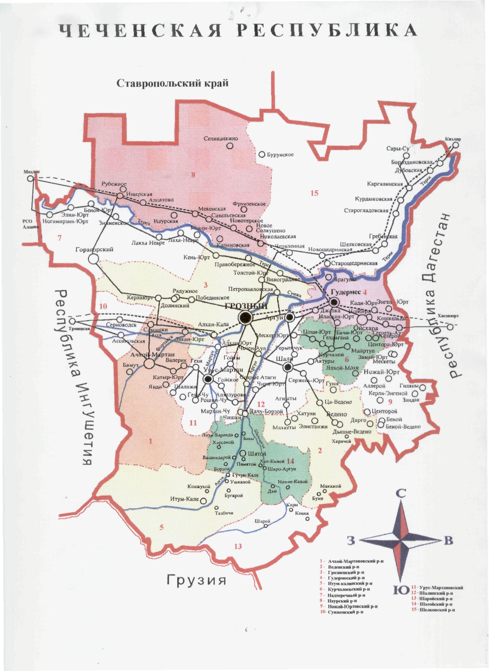

Таблица № 1
Наименование муниципального района | Административный центр
Ачхой-Мартановский муниципальный район | с. Ачхой-Мартан
Веденский муниципальный район | с. Ведено
Грозненский муниципальный район | г. Грозный
Гудермесский муниципальный район | г. Гудермес
Итум-Калинский муниципальный район | с. Итум-Кале
Курчалоевский муниципальный район | с. Курчалой
Надтеречный муниципальный район | с. Знаменское
Наурский муниципальный район | ст. Наурская
Ножай-Юртовский муниципальный район | с. Ножай-Юрт
Сунженский муниципальный район | ст. Серноводская
Урус-Мартановский муниципальный район | г. Урус-Мартан
Шалинский муниципальный район | г. Шали
Шаройский муниципальный район | с. Химой
Шатойский муниципальный район | с. Шатой
Шелковской муниципальный район | ст. Шелковская
город Грозный | г. Грозный
город Аргун | г. Аргун

Социально-демографическая характеристика
Чеченской Республики

Численность населения увеличилась во всех муниципальных районах и городах республики.
Численность постоянного населения на 1 января 2018 года составила – 1 млн. 435 тыс. 733 чел., из них: городское – 500, 756 чел., сельское – 914,977 чел.
Естественный прирост населения обусловлен превышением рождаемости над смертностью. Естественный прирост населения зафиксирован во всех городских округах и муниципальных образованиях республики. Влияние различных видов миграции на прирост населения незначительно. По данным Чеченстата в 2017 году: родившихся – 29 890 чел., умерших – 6 586 чел. (в том числе дети до 1 года – 275 чел.) Естественный прирост – 23 304 чел. Заключено браков – 7 245 разводов – 1 076.
Чеченская Республика – традиционно многонациональная республика. Коренная национальность – чеченцы. На протяжении нескольких веков вместе с чеченцами на территории республики проживают русские, ингуши, кумыки, армяне, ногайцы, представители многих других народов.
В сфере трудовых и межнациональных отношений на территории Чеченской Республики наблюдается низкий уровень социальной напряженности. Сведений о существующих конфликтных ситуациях и противоречиях, имеющих отношение к различным слоям общества, не поступало.
Численность экономически активного населения в возрасте 15-72 лет в среднем за 2017 год по итогам обследования населения по проблемам занятости составила 621,2 тыс. человек или 43 % от общей численности населения соответствующей возрастной группы. В общей численности экономически активного населения 534,1 тыс. человек или 86 % были заняты экономической деятельностью и 87,1 тыс. человек (14 %) не имели занятия, но активно его искали.
В государственных учреждениях службы занятости населения Чеченской Республики на конец декабря 2017 года зарегистрировано в качестве безработных 56,2 тыс. человек, уровень зарегистрированной безработицы уменьшился с (АППГ) 2,1 %.
В общей численности занятого населения республики среднесписочная численность работников по полному кругу организаций (без учета совместителей) в ноябре 2017 года составляла 197,2 тыс. человек (увеличилось на 36,9% АППГ). Из общей численности работников организаций республики на долю организаций, не относящихся к субъектам малого предпринимательства, приходится 170,1 тыс. человек или 88,5%. Число замещенных рабочих мест работниками списочного состава, совместителями и лицами, выполнявшими работы по договорам гражданско-правового характера в организациях (без субъектов малого предпринимательства) в ноябре составило 168,5 тыс. человек, что было больше, чем в ноябре 2016 года на 0,5 %.
К концу декабря 2017 года в государственных учреждениях службы занятости населения состояло на учете 56 223 человек, незанятых трудовой деятельностью граждан, в том числе 56 191 человек имели статус безработного. Численность официально зарегистрированных безработных снизилась по сравнению с соответствующим периодом предыдущего года на 1 208 человек, или на 69,9 %. Пособие по безработице получали 40 864 человек.
Уровень официальной зарегистрированной безработицы составил 2,1 % (в декабре 2016 г. - 9,2 %).
Диаграмма № 1
Динамика численности незанятых трудовой деятельностью

Всего при содействии службы занятости в декабре снято с регистрационного учета 5432 человека, из них в связи с трудоустройством 50 человек.
В декабре 2017 года нагрузка незанятого населения, зарегистрированного в службе занятости, на 100 заявленных вакансий составила 3025 человек.
В 2017 году, несмотря на некоторое замедление темпов экономического роста в результате возникшей кризисной ситуации в целом по Российской Федерации, в Чеченской Республике основные показатели социально-экономического развития удерживали положительную динамику.
Объем отгруженных товаров собственного производства, выполненных работ и оказанных услуг собственными силами за 2017 год составил 51892 млн руб. или 105,9 % к 2016 году.
Объем работ по виду деятельности «Строительство», выполненных подрядными организациями на конец декабря 2017 года составил 4 645 445,3 тыс. руб. что на 123,7 % больше, чем в соответствующем периоде прошлого год.
Миграционные процессы в Чеченской Республике
Влияние миграции на формирование численности населения, демографическую профессионально-квалификационную, этническую структуру Чеченской Республики.
Межрегиональные и внутрирегиональные потоки, с учетом имеющегося социально—экономического положения, существенного влияния на миграционную обстановку на территории Чеченской Республики не оказывают.
Диаграмма № 2
Объемы международной миграции в Чеченской Республике
с 2011 по 2017 годы
Приоритеты по миграционным процессам сохраняются за государствами – участниками СНГ. На протяжении последних лет наибольший миграционный поток на территорию Чеченской Республики сохраняется за Казахстаном, что обусловлено родственными связями прибывающих и возвращением на историческую родину. А также граждан Украины, Узбекистана, Таджикистана, Республики Киргизия, прибывающих с целью осуществления трудовой деятельности. Данная тенденция обусловлена реализацией комплексных мер в сфере противодействия незаконному пребыванию на территорию Российской Федерации иностранных граждан (далее - ИГ), их нелегальной трудовой деятельности.
По состоянию на 1 января 2018 г. в Чеченской Республике находится ИГ - 8380. Из числа находящихся:
граждане безвизовых государств – 81,7 %;
визовых - 19,3%;
по странам:
Казахстан – 19,2%;
Узбекистан – 16,2%;
Таджикистан - 11,5%;
Азербайджан – 11,3%;
Украина – 8,6%;
Киргизия – 6,7%.
Около 60,3% находящихся - мужчины, ИГ трудоспособного возраста составляют - 37,0 %;
с правом на работу - 27,7%.
Фактически работающие, но без права - 45,8%, из них граждане СНГ составляют - 8,2%; стран ЕС - 9,8%.
Около 36,8% мигрантов превысили срок своего нахождения и составляют так называемую «группу риска», из которых 8,2% составляют граждане СНГ, из стран ЕС - 1,0 %, другие страны - 90,6 %.
- находящиеся с целью, не связанной с работой - 1129 чел.
- фактически работающие, но без права – 47 %, из них стран СНГ составляют - 84,9 %, стран ЕС - 15,1%.
В целях приобретения статуса беженца в отчетном периоде обратилось - 4 ИГ, в том числе граждане: Грузии - 2 чел., Сирии - 2 чел. (АППГ – Украина - 7, Молдавия - 1, Белоруссия - 1, Грузия - 21, Киргизия - 4, Сирия - 4, Иордания - 1).
На 01 января 2018 года получили временное убежище на территории Российской Федерации 16 человек, в том числе граждане: Грузии - 2 чел., Сирии - 4 чел., Украины - 10 чел. (АППГ - 36 чел.)
В 2017 году выдано 1168 разрешений на временное проживание, из них граждан государств - участников СНГ – 869 (74,1%)
Азербайджан - 87 (АППГ - 179), Армения - 7 (АППГ - 10), Грузия - 147 (АППГ - 215), Казахстан - 384 (АППГ - 310), Китай - 107 (АППГ - 63), Кыргызстан - 43 (АППГ - 57), Египет - 5, Молдова - 33 (АППГ - 8), Таджикистан-124 (АППГ - 108), Сирия - 8, Узбекистан - 66 (АППГ - 35), Украина -76 (АППГ - 67), Ирак - 8 (АППГ - 43), Сербия - 1 (АППГ - 3), Латвия - 1, Турция - 4 (АППГ - 7), Бельгия - 1, Иордания - 3 (АППГ - 3), Польша - 2 (АППГ - 2), Словения - 1, Филиппины - 1 (АППГ - 10), Франция - 1, Эстония - 1 (АППГ- 1).
Из них женщин - 652, мужчин - 403, лица не достигшие 18 лет- 58.
Проживает по разрешению на временное проживание - 3447: Азербайджан - 281, Армения - 18, Грузия - 515, Казахстан - 1518, Китай - 178, Кыргызстан - 150, Египет - 15, Молдова - 47, Таджикистан - 200, Сирия - 26, Узбекистан - 110, Украина - 200, Ирак - 59 , Сербия - 2 , Латвия - 2, Турция - 28, Бельгия - 1, Иордания - 34, Польша - 2, Словения -18, Филиппины - 17, Франция - 1, Эстония – 1, Абхазия - 1, Бангладеш - 2, Босния - 1, Германия - 5, Индия - 1, Канада - 1, Южная-Корея - 4, Ливан - 1, Словакия - 2.
Лица, состоящие на учете в УМС МВД по ЧР со статусом беженца, отсутствуют, также отсутствуют пункты и центры временного размещения.
На территории Чеченской Республики 4 образовательных организации высшего профессионального образования.
По очной форме обучения в высших учебных заведениях Чеченской Республики в 2017 году обучается 33 иностранных граждан (АППГ - 26), из них представители следующих государств: США - 3, Казахстана - 26, Украины - 3, Белоруссии - 1.
Количество иностранных граждан и лиц без гражданства, обращающихся с заявлениями о выдаче видов на жительство, увеличилось на 0,95 % (с 555 до 560).
Всего оформлено видов на жительство (первично) на 15,6 % больше в сравнении с АППГ (с 625 до 723), из них по полу и возрастной категории:
мужчины - 315 (50%), до 16 лет - 8(1%), до 30 лет - 102(16%), с 30 лет - 205 (33%);
женщины - 310 (50 %), до 16 лет - 10 (1 %), до 30 лет - 95 (16 %), с 30 лет - 205 (33 %);
Наибольшее количество иностранных граждан прибывает со стран ближнего зарубежья. Лидером является Казахстан, это граждане соотечественники, возвращающиеся на историческую родину.

Таблица № 2
Динамика численности иностранных граждан, которым выданы виды на жительство в 2016 – 2017 годах
Наименование государства | 2016 | 2017
Страны Средней Азии | 381 | 393
Страны ближнего зарубежья | 241 | 624
Страны дальнего зарубежья | 79 | 108
Всего | 701 | 1125

- количество иностранных граждан, проживающих на конец отчётного периода по виду на жительство - 1168 (АППГ – 1061), из них количество граждан государств - участников СНГ - 945 (89%);
- основные страны исхода лиц, проживающих по виду на жительство с указанием количества граждан по каждой стране и процентного соотношения к общему количеству; Азербайджан - 32 (3%), Армения - 10(1%), Грузия - 224 (21%), Иордания - 21 (2%), Ирак - 33 (3%), Казахстан - 410 (38%), Китай - 21 (2%), Киргизия - 55 (5%), Сирия - 13 (1%), Таджикистан - 101 (10%), Узбекистан - 39 (4%), Украина - 51 (5%);
- иные - 51 (5%): Абхазия - 1, Бангладеш - 2, Беларусия - 7, Болгария - 5, Германия - 1, Ливан - 2, Молдова - 8, Пакистан - 1, Словакия - 2, Тунис - 1, Туркменистан - 7, Турция - 9, Филиппины – 4, лиц без гражданства - 1.
Трудовая деятельность иностранными гражданами осуществлялась на основании:
разрешений на работу - 28 ИГ;
патента - 820 ИГ;
получивших разрешение на временное проживание - 142 и вид на жительство - 101 ИГ, трудового или гражданско-правового договора с гражданами государств-членов Евразийского экономического союза, стран Средней Азии - 381.
Наибольшее количество разрешений на работу выдано в 2011 и 2012 годах, когда в республике активно проводились строительно-восстановительные работы, а в последующие годы отмечается снижение. Вместе с тем, по патентам в 2013 и 2014 году наметился рост количества выданных патентов, связанный со строительно-восстановительными работами, производимыми населением.
С 2015 года наблюдается снижение показателей по оформлению и выдаче патентов в связи с завершением основных строительно-восстановительных работ и уменьшением как общего числа пребывающих в республику иностранных граждан, так и числа пребывающих в целях осуществления трудовой деятельности.
Преобладающий возраст иностранных граждан, осуществляющих трудовую деятельность, составляет от 18 до 50 лет.

Диаграмма № 3
Основные страны исхода иностранных работников (чел.)

2. Анализ, оценка и динамика уровня и структуры незаконного потребления наркотиков
Уровень распространенности немедицинского
потребления наркотиков и психоактивных веществ
среди населения Чеченской Республики

Анализ показателей, характеризующих состояние наркоситуации в республике, позволяет сделать вывод, что она достаточно стабильна.

Общее число впервые выявленных больных, с зависимостью от наркотиков в 2017 году снизилось (АППГ- 66%). Число лиц, употребляющих опиоиды снизилось на 2,25 раза.
Если за 2016 г. 67% лиц, имеющих зависимость от наркотиков, находилось в возрастной группе 20-39 лет, то за 2017 г. в той же группе 22%.

Сравнительный анализ деятельности наркологической службы МЗ ЧР за 12 мес. 2016 г. и 12 мес. 2017 г.

Кадровое обеспечение
Таблица № 3
Сравнительные данные по укомплектованности кадрами РНД
за 2016 и 2017 год

Наименование  кадров | 2016 |  |  | 2017
 | по штату | по штату | по штату | по штату | занято | физ.  лица
Врачебный персонал | 38,00 | 31,5 | 23 | 36 | 27,75 | 22
сред. м/персонал | 34,25 | 34,25 | 31 | 33,75 | 33,75 | 31
млад. м/персонал | 18,00 | 18 | 18 | 7,0 | 7,0 | 7
прочие | 43,00 | 40,0 | 40 | 51,0 | 50 | 49
Итого | 133,25 | 123,75 | 112 | 127,75 | 118,5 | 109,0
Общая укомплектованность кадрами РНД составляет 92,76 %., из которых врачебные кадры (специалисты) составляют 77% (в 2016 г. укомплектованность кадрами составляла 92,87 %).

Таблица №4
Распределение лиц, зарегистрированных впервые в жизни с диагнозом алкоголизм и алкогольные психозы за 12 мес. 2016 г. и 12 мес. 2017 г.

Наименование | Код по МКБ-10 | 12 мес. 2016 г. | 12 мес. 2017 г.
Алкогольные психозы | F10.4-F10.7 | 14 | 1
Хр. алкоголизм | F10.2х1- F10.2х3 | 69 | 42
хр. алкоголизм I ст. | F10.2х1
хр. алкоголизм II ст. | F10.2х2 | 69 | 42
хр. алкоголизм III ст. | F10.7; F10.2х3
Всего |  | 83 | 43

Диаграмма №4

Первичная заболеваемость алкоголизмом (в том числе психозы) за 12 месяцев 2017 г. составила 3.08 чел. на 100 000 населения. Общее число больных, зарегистрированных за 12 месяцев 2017 г., по поводу зависимости от алкоголя на 39 % ниже, чем за 12 месяцев 2016 года. По алкогольным психозам по сравнению с 12 месяцами 2016 г. показатель снизился на 93%.
Если за 12 месяцев 2016 г. 68% лиц, имеющих зависимость от алкоголя, находилось в возрастной группе 40-59 лет, то за 12 месяцев 2017 г. в той же группе 60%.
Диаграмма №5

Число лиц, состоящих под наблюдением наркологической службы в связи с зависимостью от алкоголя (в том числе алкогольные психозы), за 12 месяцев 2017 г. составило 2747 или 197 на 100 000 населения Чеченской Республики.

Таблица №5
Динамика хронического алкоголизма за 2007- 2017 гг.
Отношение к алкоголю | 2007 | 2008 | 2009 | 2010 | 2011 | 2012 | 2013 | 2014 | 2015 | 2016 | 2017
Зависимость (алкоголизм) | 1870 | 2178 | 2449 | 2675 | 2829 | 2940 | 3030 | 3084 | 3165 | 2977 | 2747

Диаграмма №6

По сравнению с 2010 г. болезненность алкоголизмом увеличилась на 3%. По сравнению с 12 мес. 2016 г. (2977 чел.) болезненность алкоголизмом за 12 мес. 2017 г. снизилась на 8%.

Показатели по лицам, состоящим под наблюдением в связи с употреблением наркотиков

Таблица №6
Сравнительные данные числа лиц, зарегистрированных в РНД впервые в жизни в связи с зависимостью от наркотических веществ (наркомании) за 12 месяцев 2016 и 12 мес. 2017 гг.

Наименование | Код по МКБ-10 | 12 месяцев 2016 г. | 12 месяцев 2017 г.
употребления опиоидов | F11.2-F11.9 | 4 | 10
каннабиноидов | F12.2-F12.9 | 4
кокаина | F14.2-F14.9
психостимуляторов | F15.2-9.Н
др. наркотических в-в |  | 7 | 2
Всего |  | 15 | 12

Диаграмма №7

Первичная заболеваемость наркоманией за 12 месяцев 2017 г. составила 0,86 чел. на 100 000 населения.
Общее число впервые выявленных больных, с зависимостью от наркотиков за 12 месяцев 2017 г. на 20% ниже, чем за 12 месяцев 2016г. Число лиц, состоящих под наблюдением наркологической службы в связи с зависимостью от наркотиков, составило 1548 или 111 на 100 000 населения Чеченской Республики.
Если за 12 месяцев 2016 г. 100% лиц, имеющих зависимость от наркотиков, находилось в возрастной группе 20-39 лет, то за 12 мес. 2017г. в той же группе 50%.
Таблица №7
Динамика немедицинского употребления наркотиков за 2007- 2017 г.
 | 2007 | 2008 | 2009 | 2010 | 2011 | 2012 | 2013 | 2014 | 2015 | 2016 | 2017
Зависимость (наркомания) | 1912 | 1986 | 2228 | 2421 | 2487 | 2466 | 2417 | 2288 | 2227 | 1793 | 1548
Употребление с вредными последствиями | 1072 | 1261 | 1525 | 1618 | 1807 | 2110 | 2357 | 2548 | 2758 | 3049 | 3291

Диаграмма №8

По сравнению с 2010 г. зависимость от наркотиков снизилось на 36%, а употребление с вредными последствиями увеличилось в 2 раза. По сравнению с 12 мес. 2016 г. (1793 человек) общее число лиц с зависимостью от наркотиков за 12 мес. 2017 г. (1548 человек) снизилось на 14 %.
Сравнительные данные числа лиц, зарегистрированных в РНД впервые в жизни в связи с зависимостью от ненаркотических ПАВ (токсикомания) за 12 мес. 2016 и
12 мес. 2017 гг.

Таблица №8

Наименование | Код по  МКБ-10 | 12 мес. 2016 | 12 мес. 2017
Синдром зависимости от ненаркотических ПАВ (токсикомания) | F 13.2 | 8 | 6

Первичная заболеваемость токсикоманией за 12 месяцев 2017 г. составила 0,43 на 100 000 населения.

Диаграмма №9

Число лиц, состоящих под наблюдением наркологической службы в связи с зависимостью от ненаркотических ПАВ, составило 115 или 8 на 100 000 населения ЧР. По сравнению с 12 мес. 2016 г. (122 чел.) зависимость от ненаркотических ПАВ за 12 мес. 2017 г. снизилась на 6 %.

Показатели работы стационара РНД
Количество больных, пролеченных за 12 мес. 2017г. составило 709 человек (за 12 мес. 2016 – 755 чел.). Процент выполнения плана к /дней – 82% (за 12 мес. 2016 -88%); среднее пребывание на койке – 10 (за 12 мес. 2016 – 10), оборот койки 28 (за 12 мес. 2016 - 30).

Деятельность кабинета экспертизы состояния опьянения

Если за 12 мес. 2016г. было проведено 2707 экспертиз, то за 12 мес. 2017 г. проведено 3133 (+28 %) экспертиз.

Диаграмма № 10

Количество проведенных НЭО граждан
за 12 мес. 2016 г. и 12 мес. 2017 г.

Таблица №9
 | 12 мес. 2016 г. | 12 мес. 2017 г.
НЭО граждан | 2091 | 2576
из них в алкогольном опьянении | 702 | 450
из них в неалкогольном опьянении | 16 | 50
сочетанное | 6 | 9

Диаграмма №11

Количество проведенных НЭО водителей
за 12 мес. 2016 г. и 12 мес. 2017 г.
Таблица №10

 | 12 мес. 2016 г. | 12 мес. 2017 г.
НЭО водителей | 616 | 557
из них в алкогольном опьянении | 130 | 92
из них в неалкогольном опьянении | 14 | 32
сочетанное | 4 | 3

Диаграмма №12

Из числа проведенных экспертиз водителей 557 (в 2016 г.-616 чел.) 92 человека находились в состоянии алкогольного опьянения, 32 человека находились в неалкогольном опьянении (в состоянии опьянения 3 человека совершили ДТП).
За период с 7 июля 2017 года по 31 декабря 2017 года сотрудниками Управления по контролю за оборотом наркотиков МВД по Чеченской Республике выявлено 1047 преступлений в сфере незаконного оборота наркотиков, задержано 897 лиц. Изъято из незаконного оборота 49,5 кг наркотических средств, а также конопля (растение рода cannabis) – 47,8 кг.

3. Оценка состояния и доступности наркологической медицинской помощи, медицинской и социальной реабилитации наркопотребителей, оказания социальных услуг и ресоциализации лицам, потребляющим наркотики в немедицинских целях.

Государственное бюджетное учреждение «Республиканский наркологический диспансер» (далее – РНД), подведомственное Министерству здравоохранения Чеченской Республики, является единственным организационно-методическим центром по оказанию наркологической (лечебно-диагностической, медико-профилактической и судебно-наркологической) помощи населению республики. РНД рассчитан на 25 койко-мест. Кроме того, диспансер является клинической базой по интернатуре и подготовке студентов медицинского института при Чеченском государственном университете по психиатрии и наркологии. Сотрудниками диспансера проводится научно-исследовательская работа по проблемам наркологии и психиатрии среди населения Чеченской Республики.
Количество больных, пролеченных за 2017 г., составило 709 человек (за 2016 – 755 чел.). Процент выполнения плана койко- дней – 82% (за 2016 – 88%); среднее пребывание на койке – 10 (за 2016 – 10), оборот койки 28 (за 2016 - 30).
Таблица № 11
Данные по укомплектованности кадрами РНД за 2017 год
Наименование кадров | 2017
 | по штату | занято | физ. лица
Врачебный персонал | 36 | 27,75 | 22
сред. м/персонал | 33,75 | 33,75 | 31
млад. м/персонал | 7,0 | 7,0 | 7
прочие | 51,0 | 50 | 49
Итого | 127,75 | 118,5 | 109,0

Общая укомплектованность кадрами РНД составляет 92,76 %, из которых врачебные кадры (специалисты) составляют 77% (в 2016 г. укомплектованность кадрами составляла 82,89 %).
В настоящее время процесс реабилитации наркологических больных, как в государственном, так и негосударственном секторе Чеченской Республики находится на стадии формирования.
Региональный сегмент системы предусматривает наличие в республике комплекса учреждений (организаций), оказывающих услуги по реабилитации и ресоциализации больных наркоманией. С целью формирования республиканской системы комплексной реабилитации и ресоциализации потребителей наркотических средств и психотропных веществ, проводятся мероприятия по созданию регионального сегмента Национальной системы комплексной реабилитации и ресоциализации.
В связи с этим, постановлением Правительства Чеченской Республики от 05.05.2015 года № 90 «О внесении изменений в постановление Правительства Чеченской Республики от 19 декабря 2013 года № 348» в подпрограмму 2 государственной программы «Развитие здравоохранения Чеченской Республики на 2014-2020 годы» включено мероприятие 2.11 предусматривающее строительство реабилитационного отделения в структуре РНД на 12 койко-мест. На строительство реабилитационного отделения в 2017 году выделение денежных средств не предусмотрено.
Таким образом, проблема создания государственного звена реабилитационного процесса в Чеченской Республике решается на основе имеющихся ресурсов в системе республиканского здравоохранения.
Одновременно достаточно остро стоит вопрос создания негосударственных некоммерческих реабилитационных центров. Для решения данного вопроса в состав государственной программы «Экономическое развитие и инновационная экономика Чеченской Республики на 2014-2018 годы», утверждённой постановлением Правительства Чеченской Республики от 19 декабря 2013 года № 330, включена подпрограмма «Поддержка социально ориентированных некоммерческих организаций в Чеченской Республике на 2015-2018 годы» (далее - Подпрограмма).
В рамках Подпрограммы также предполагается реализация мероприятий, направленных на пропаганду здорового образа жизни, поддержку реабилитационных организаций для потребителей наркотических средств и психотропных веществ, обучение волонтеров и психологов общественных организаций, занимающихся социальной реабилитацией лиц, прошедших курс медицинского лечения от наркомании и алкоголизма.

- Анализ, оценка и динамика результатов деятельности
в сфере профилактики немедицинского потребления наркотиков

В рамках совершенствования форм и методов межведомственного взаимодействия в сфере профилактики незаконного потребления наркотических средств и психотропных веществ пристальное внимание уделяляется вопросу организации совместной деятельности правоохранительных органов республики с органами образования, молодежной политики, спорта, культуры, общественными и религиозными организациями.
С января по декабрь 2017 года Министерством Чеченской Республики по делам молодежи проведено 1104 мероприятий, которые охватили 197 500 человек, в том числе:
Таблица № 12

Направление | Мероприятия  (количество) | Аудитория  (чел.)
- выявление и поддержка талантливой молодежи | 52 | 9 618
- духовно-нравственное воспитание молодежи | 135 | 21 111
- профилактика экстремизма и терроризма в молодежной среде | 166 | 28 887
- пропаганда здорового образа жизни | 84 | 23 527
- профилактика наркомании в молодежной среде | 145 | 16 364
- социальная адаптация детей и подростков | 55 | 21 236
- профилактика дорожно-транспортных происшествий | 65 | 2 607
- патриотическое воспитание детей и молодежи | 109 | 53 579
- духовные ценности семьи | 19 | 1 060
- профилактика пожарной безопасности | 1 | 10
- охрана окружающей среды | 80 | 2 052
- образовательная программа | 24 | 1 291
- реализация молодежной политики | 160 | 10 921
- противодействие коррупции | 9 | 237
Особое внимание уделяется организации культурного и спортивного досуга молодежи, популяризации духовных и нравственных ценностей, истории, традиций и обычаев чеченского народа, образования, интеллектуальному развитию подрастающего поколения и профориентации. Все эти и иные предпринимаемые меры направлены на то, чтобы вовлечь молодых людей в общественно-политическую жизнь страны, пробудить в них гражданскую ответственность, воспитать умственно и физически развитых граждан страны. Создание условий для развития и занятости в самых разных сферах в зависимости от интересов молодежи направлено на профилактику участия ее в каких-либо асоциальных действиях.
Стоит отметить ряд мероприятий, проведенных Министерством Чеченской Республики по делам молодежи за отчетный период:
- на базе Республиканского добровольческого центра «Vita» открыто новое направление – «Волонтеры-медики». Это общественное объединение занимается организацией волонтерской деятельности в медицинских учреждениях с целью оказания помощи медикам и содействия в улучшении качества медицинского обслуживания в учреждениях здравоохранения;
- на территории Военного комиссариата проведены Республиканские игры среди допризывной молодежи Чеченской Республики «Зарница – Победа». Цели проведения: военно-патриотическое воспитание и подготовка молодежи Чеченской Республики к службе в армии, популяризация среди молодежи военно-прикладных видов спорта, физическое развитие молодежи;
- совместно с сетью спортивных магазинов «Спортмастер» построены спортивные площадки по следующим адресам:
- г. Грозный, переулок Первомайская, 151;
- г. Грозный, ул. Сквозная, 14;
- г. Грозный, ДК имени Шиты Эдисултанова (ул. Выборгская, 11);
- Ачхой-Мартановский район, с. Катар-Юрт, СОШ №2;
- Урус-Мартановский район, с. Гойское, СОШ им. М.Дадаева;
- г.Аргун, (парк);
- Шалинский район, с. Герменчук, СОШ №2;
- Ножай-Юрт, с. Новый-Энгеной;
- Наурский район, с. Ульяновское, СОШ;
- Курчалоевский район, с. Бачи-Юрт, СОШ №1;
- в Национальной библиотеке им. А.А. Айдамирова организовывалась интеллектуальная игра на знание традиций и обычаев чеченского народа «Вайнехан г1иллакхаш» с участием учащихся грозненских школ;
- в январе этого года в г. Грозном Министерством организован гражданско-патриотический слет волонтеров Всероссийского общественного движения «Волонтеры Победы» со всех регионов, входящих в Северо-Кавказский федеральный округ. Цель мероприятия – вовлечение молодых людей в социально-полезную деятельность, их патриотическое воспитание в духе исторической преемственности поколений, обмен опытом в сфере добровольчества. Всего в мероприятии приняли участие 250 волонтеров. В рамках слета была проведена образовательная программа с участием экспертов центрального штаба движения «Волонтеры Победы», мастер-классы и тренинги по разным направлениям волонтерства;
- в высокогорном спортивно-туристическом комплексе «Кезеной-Ам» проведены молодёжные игры по зимним и экстремальным видам спорта. Соревнования были организованы Министерством Чеченской Республики по делам молодёжи совместно с Центром специальной связи и информации Федеральной службы охраны Российской Федерации в Чеченской Республике и Федерацией хоккея Чеченской Республики под девизом «Молодежь Чечни против терроризма!». Участников соревнований ждала насыщенная программа: мастер-классы по экстремальным видам спорта от именитых ветеранов, показательные хоккейные матчи, зиплайн, а также соревнования на «верёвочном городке»;
- в селении Джугурты Курчалоевского района ЧР были организованы массовые молодежные катания на сноубордах, санках и ледянках, где принимали участие более 300 молодых людей;
- 5 февраля в ТРЦ «Гранд Парк» города Грозного прошел первый чемпионат Чеченской Республики по «Street Workout». Мероприятие было организовано Министерством Чеченской Республики по делам молодежи совместно с ассоциацией «Street Workout Grozny». Помимо чеченских спортсменов в чемпионате также приняли участие спортсмены из Дагестана и Ингушетии. Мероприятие завершилось церемонией награждения победителей кубками, медалями и грамотами, денежными поощрениями и концертом с участием звезд чеченской эстрады;
- 20 февраля во Дворце молодежи г. Грозного состоялся открытый Республиканский чемпионат по настольному теннису. Поскольку чемпионат был любительским принять участие в нем смог каждый желающий. В качестве почетных гостей мероприятие посетили члены параолимпийской сборной России и представители федерации пинг-понга Республики Дагестан, которые наряду со всеми смогли поучаствовать в турнире, а так же провести мастер-класс для начинающих теннисистов. В мероприятии приняли участие около 300 человек. Призеры чемпионата получили награды и ценные призы;
- 22 февраля в г. Грозном прошла Республиканская военно-патриотическая игра «Зарница», посвященная Дню защитника Отечества. В игре принимали участие команды старшеклассников из 12 муниципальных районов республики. Состязания состояли из таких дисциплин как бег на 100 м., полоса препятствий, подтягивания на перекладине, отжимания, надевание противогаза, разборка и сборка автомата Калашникова. Мероприятие было организовано Министерством Чеченской Республики по делам молодежи при содействии Военного комиссариата Чеченской Республики;
- 7 марта прошел межвузовский конкурс «Мехкарийн къовсам», посвященный Международному женскому дню. В мероприятии принимали участие команды студенток вузов республики. В рамках конкурса девушки в полной мере смогли раскрыть все свои способности и таланты: в разных номинациях конкурсантки декламировали стихи, пели, подготовили танцевальную зарисовку для номинации «хореография», а также демонстрировали актерское мастерство и навыки в рукоделии и кулинарии. Также оценивали судьи знание обычаев и традиций чеченского народа и национальные костюмы девушек;
- проведены мероприятия, посвященные празднованию 14-й годовщины принятия Конституции Чеченской Республики;
- 30 марта состоялось заседание коллегии Министерства Чеченской Республики по делам молодежи. На повестке дня стояли три основных вопроса: о плане работы коллегии Министерства Чеченской Республики по делам молодежи на 2017 год; о состоянии и мерах, направленных на организацию профориентационной работы с молодежью Чеченской Республики; о взаимодействии с органами исполнительной власти региона в рамках реализации комплексного плана противодействия идеологии терроризма в Российской Федерации на 2013-2018 годы;
- проведен Республиканский фестиваль творчества студентов «Студенческая весна», в ходе которого свои таланты в таких направлениях как «вокал», «танец», «театр», «оригинальный жанр» демонстрируют студенты всех вузов и ссузов Чеченской Республики;
- в Министерстве Чеченской Республики по делам молодежи проведена фотовыставка, посвященная Дню мира в Чеченской Республике;
- проведена Всероссийская добровольческой акция «Весенняя неделя добра-2017», которая направлена на продвижение идеи добровольчества как важного ресурса решения социальных проблем местного сообщества и повышения гражданской активности населения;
- проведена Республиканская универсиада среди студентов ВУЗов Чеченской Республики, в ходе которой студенты ЧГУ, ЧГПУ, ГГНТУ и РИУ соревновались по таким видам спорта как: многоборье, армрестлинг, гиревой спорт, мини-футбол, настольный теннис, волейбол, баскетбол, шахматы, шашки, вольная борьба, дзюдо и футбол;
- 1 мая на территории г. Грозный0.ю0 ГБУ «Мемориальный комплекс Славы им. А.А. Кадырова» проведен праздничный митинг – концерт совместно с представителями Федерацией профсоюзов Чеченской Республики, посвященный Празднику Весны и Труда, в котором приняли участие более 10 000 человек;
- 5 мая проведен круглый стол на тему: «Жизнь, отданная народу», приуроченный ко Дню памяти и скорби;
- с 5 по 8 мая в рамках празднования Дня Победы проведен конкурс военных песен среди представителей казачьей молодежи;
- 9 мая в г. Грозном проведена Всероссийская акция «Бессмертный полк». Многотысячная колонна людей прошла с портретами своих родственников – участников Великой Отечественной войны или просто Героев нашей Родины, отдавших жизнь, защищая свою страну. Шествие возглавил Глава Чеченской Республики, Герой России Р.А. Кадыров, который нес Знамя Бессмертного полка. Также участники акции пронесли копию Знамени Победы. В грозненском шествии Бессмертного полка принимали участие студенты, активисты молодежных общественных объединений, представители государственных органов и различных организаций;
- с 19 по 21 мая среди молодежи от 14 до 18 лет проведены военно-патриотические игры «Братский союз»;
- Республиканский юниорский турнир по футболу «Кожаный мяч», приуроченный ко Дню мира в Чеченской Республике;
- в тот же период в г. Грозном проведен Молодежный образовательный форум «Поколение лидеров 2017», главными направлениями которого были поддержка инициатив молодежи, конкурсное присуждение грантов на проведение исследовательских работ и организацию значимых для СКФО социально-экономических проектов, а также обучение участников молодежного съезда. Трехдневная программа включили в себя ряд семинаров, мероприятий по командообразованию, мастер-классы и культурные вечера;
- с 14 по 16 июня сотрудники Министерства Чеченской Республики по делам молодежи приняли участие в образовательных семинарах по программе федерального проекта «Ты предприниматель», направленного на развитие бизнес-инициатив;
- организовано участие делегации Чеченской Республики во Всероссийском форуме «Территория смыслов на Клязьме» в период с 26 июня по 3 июля;
- организована встреча Главы Чеченской Республики Р.А. Кадырова с молодежью, приуроченная ко Дню молодежи России, на которой наиболее отличившиеся сотрудники Министерства Чеченской Республики по делам молодежи и активисты молодежных общественных организаций были награждены почетными грамотами и благодарственными письмами Главы Чеченской Республики;
- с 3 по 25 июля организовано участие делегации Чеченской Республики во Всероссийском форуме «Таврида»;
- 1 июля проведен комплекс мероприятий «Арт-пространство 2017» ко Всероссийскому дню молодежи;
- 25 июля принято участие в пресс-конференции «Навстречу безопасности», проводимой в рамках исполнения федеральной целевой программы «Повышение безопасности дорожного движения в 2013-2020 годах»;
- 25 июля проведен открытый турнир по пляжному футболу среди молодежи Чеченской Республики;
- с 5 по 19 августа организовано участие делегации Чеченской Республики в Северо-Кавказском молодежном форуме «Машук – 2017»;
- 16 августа проведен День Чеченской Республики на Северо-Кавказском молодежном форуме «Машук – 2017»;
- 21 августа проведена военно-спортивная игра «Зарница», приуроченная ко Дню рождения Первого Президента ЧР, Героя России А.А. Кадырова;
- 22 августа проведено праздничное мероприятие, посвященное Дню рождения Первого Президента Чеченской Республики, Героя России А.А. Кадырова;
- 22 августа проведена Всероссийская акция «Мы граждане России», приуроченная ко Дню Государственного флага РФ;
- 23 августа проведен финальный этап республиканского фестиваля детского творчества памяти Первого Президента Чеченской Республики, Героя России А.А. Кадырова;
- с 28 по 30 августа проведен Молодежный туристический фестиваль «Турфест – 2017» в Ножай-Юртовском районе ЧР;
- 1 октября проведен первый открытый Республиканский бардовский фестиваль патриотической песни «Я люблю тебя, Чечня!»;
- 4 октября проведены первые Республиканские молодежные легкоатлетические игры «Каде къонах», приуроченные ко Дню молодежи Чеченской Республики;
- в тот же период проведен Республиканский молодежный велопробег «VELOS – 2017»;
- с 8 по 23 октября делегацией Чеченской Республики принято участие в XIX Всемирном фестивале молодежи и студентов;
- 17 октября в рамках республиканского проекта по развитию молодежного предпринимательства «Бизнес-старт», совместно с фондом по поддержке предпринимательства и инноваций имени Шейха Зайеда проведен ознакомительный семинар;
- 1-2 ноября проведены I-е Республиканские молодежные казачьи игры «Казачьи забавы»;
- 8-9 ноября проведен I республиканский фестиваль Всероссийского физкультурно-спортивного комплекса «Готов к труду и обороне» (ГТО) среди молодежи Чеченской Республики;
- 26 ноября в рамках реализации республиканского проекта по профориентации «Взгляд в будущее» проведен форум для учащихся СОШ республики на тему: «Профориентация как основа планирования будущей профессии»;
- 8 декабря проведена интеллектуальная игра «Брейн-ринг» посвященная к 15-летию съезда народов Чеченской Республики, с участием команд молодежных общественных организаций;
- 12 декабря проведена интеллектуальная игра «Я – ЗНАЮ!», приуроченная ко Дню Конституции Российской Федерации;
- 25 декабря проведен фестиваль команд КВН Чеченской Республики на кубок Первого Президента Чеченской Республики, Героя России А.А. Кадырова.
Министерством образования и науки Чеченской Республики (далее - Министерство) совместно с представителями правоохранительных органов, здравоохранения, культуры, духовенства в образовательных организациях проводится работа по профилактике потребления психоактивных веществ и наркотических средств, разъяснению необратимых последствий наркомании и популяризации здорового образа жизни.
В целях формирования антинаркотического мировоззрения у учащихся, профилактики распространения наркомании и противодействия злоупотреблению и сбыту наркотических средств во всех образовательных организациях в 2017 г. проведена следующая работа:
Всероссийская акция «Сообщи, где торгуют смертью!», в рамках которой проведены интернет-уроки антинаркотической направленности «Жизнь без наркотиков», «Имею право знать», тематические беседы с презентациями и видеороликами «Профилактика наркотической зависимости», «Твоё здоровье и питание», изготовлены и распространены печатные агитационно-информационные материалы профилактической акции «Сообщи, где торгуют смертью!».
С целью повышения информированности обучающихся о недопустимости употребления наркотиков и пропаганды здорового образа жизни медицинскими работниками проведены беседы о пропаганде здорового образа жизни с показом видеофильмов «Наркотики – это смерть», «Территория безопасности», «Профилактика наркотической зависимости».
С 17 по 26 апреля 2017 года на территории Чеченской Республики прошла оперативно-профилактическая операция «Дети России - 2017». Целью операции является выявление и профилактика правонарушений в сфере незаконного потребления и распространения наркотических средств, психотропных и сильнодействующих веществ среди несовершеннолетних, профилактика наркомании в детской и подростковой среде, выявление родителей, употребляющих наркотические средства и психотропные вещества, уклоняющихся от воспитания детей и допускающих жестокое обращение к ним.
В ходе операции «Дети России - 2017» были проведены информационно-пропагандистские мероприятия антинаркотической направленности среди учащихся и молодёжи:
-классные часы на темы: «Как сказать наркотикам «нет!», «Вредные привычки и их влияние на здоровье подростков», «Я и мир вокруг меня», «Беда, которую несут наркотики», «Алкоголь и подросток», «Как не стать жертвой преступления» и др., направленные на пропаганду здорового образа жизни, профилактику асоциального поведения;
-беседы с участием сотрудников правоохранительных органов на темы: «Вред употребления наркотиков и ответственность за участие в их незаконном обороте», «Предупреждение детской преступности, наркомании и асоциального поведения»;
-лекции с педагогическим коллективом школ с целью обучения навыкам определения первичных признаков наркотического поведения подростка. В лекциях также затрагивались вопросы действия педагога в случае подозрения на нахождение подростка в состоянии наркотического опьянения и как правильно помочь подростку и его семье, которые попали в сложные жизненные обстоятельства;
-спортивные мероприятия, направленные на формирование негативного отношения к потреблению наркотиков в молодежной среде: «Мы - за здоровый образ жизни!», «В здоровом теле - здоровый дух», «Спорт против наркотиков» и др.;
-в библиотеках были организованы выставки научно-методической литературы «Наркомания – знак беды!»;
-оформлены тематические стенды «Умей сказать - НЕТ!», «Наркомания - знак беды»;
-психологами и социальными педагогами школ с обучающимися проведены диспуты «Скажи наркотикам: «Нет!».
Важную роль в профилактике вредных привычек выполняет просветительская работа с родителями. Просвещение родителей осуществляется через родительские лектории, общешкольные и классные родительские собрания.
В целях недопущения нахождения детей в опасном положении в школах также проведены профилактические беседы и консультации с родителями из «трудных семей» («Чтоб ребенок не ушел из дома», «Ответственность родителей за судьбу ребенка»), имеющими несовершеннолетних детей.
В профилактической операции приняли участие представители органов местного самоуправления в сфере охраны здоровья, образования, физической культуры и спорта, сотрудники ПДН, комиссии по делам несовершеннолетних, сотрудники Управления по контролю за оборотом наркотиков МВД по ЧР.
Министерством совместно с Министерством внутренних дел по Чеченской Республике, Министерством здравоохранения Чеченской Республики, Министерством культуры Чеченской Республики, Министерством Чеченской Республики по делам молодежи и Духовным управлением мусульман Чеченской Республики утвержден межведомственный план проведения семинаров по профилактике наркомании и наркопреступности в образовательных учреждениях Чеченской Республики с сентября по декабрь 2017 г. В рамках реализации межведомственного плана проведены следующие мероприятия:
03.10.2017 г. в ГБПОУ «Грозненский гуманитарно-технический техникум» проведен семинар по профилактике употребления психоактивных веществ (далее - ПАВ). В мероприятии приняли участие представители МПОД «Ахмат» и ГБУ ДО «Республиканский центр развития творчества детей и юношества».
12.10.2017 г. в музее Аллея Славы им. А-Х. Кадырова состоялся обучающий семинар для работников музея по вопросам профилактики употребления ПАВ. В мероприятии приняли участие представители ГБУ «Республиканский наркологический диспансер» и ГБУ ДО «Республиканский центр развития творчества детей и юношества».
12.10.2017 г. в ГБУ ДО «Республиканский центр развития творчества детей и юношества» состоялся обучающий семинар для руководителей учреждений дополнительного образования г. Грозного. В семинаре приняли участие представители ГБУ «Республиканский наркологический диспансер», Министерство Чеченской Республике по делам молодежи и ГБУ ДО «Республиканский центр развития творчества детей и юношества».
13.10.2017 г. в ФГБОУ ВО «Чеченский государственный педагогический университет» состоялся семинар для студентов по профилактике употребления ПАВ, в котором приняли участие представители ГБУ «Республиканский наркологический диспансер» и ГБУ ДО «Республиканский центр развития творчества детей и юношества».
19.10.2017 г. в ГБПОУ «Чеченский колледж экономики и управления» состоялся семинар для учащихся по профилактике употребления наркотических средств. В мероприятии приняли участие депутаты Парламента Чеченской Республики, представители префектуры, Министерства внутренних дел по Чеченской Республики, ГБУ «Наркологический диспансер».
08.11.2017 г. в СИЗО-1 УФСИН РФ по Чеченской Республике состоялся обучающий семинар для сотрудников учреждения. В мероприятии приняли участие представители Общественной палаты Чеченской Республики, ГБУ «Республиканский наркологический диспансер», ГБУ ДО «Республиканский центр развития творчества детей и юношества».
08.11. 2017 г. в Общественной палате Чеченской Республики состоялся круглый стол по обсуждению проблем наркомании. В мероприятии приняли участие представители Общественной наблюдательной комиссии, ГБУ «Республиканский наркологический диспансер», ГБУ ДО «Республиканский центр развития творчества детей и юношества».
ГБУ ДПО «Чеченский институт повышения квалификации работников образования» разработаны методические рекомендации для заместителей директоров по воспитательной работе, классных руководителей, учителей–предметников, педагогов по духовно-нравственному воспитанию, социальных педагогов, педагогов–психологов, специалистов дополнительного образования и родителей по формированию законопослушного поведения обучающихся, предупреждения и пресечения правонарушений, связанных с незаконным оборотом наркотических средств и психотропных веществ, для включения в учебный модуль «Актуальные вопросы предупреждения злоупотребления наркотическими средствами в детско-молодежной среде)».
С целью формирования у подростков ценностного, ответственного отношения к своему здоровью, готовности соблюдать законы здорового образа жизни, усвоения социально ценностных поведенческих норм, формирования представления о негативном воздействии наркотиков на физическое здоровье человека и его социальное благополучие в образовательных организациях проведены плановые беседы по профилактике наркомании «НЕТ НАРКОТИКАМ!» с привлечением представителей правоохранительных органов и здравоохранения.
Во всех образовательных учреждениях оформлены и обновлены стенды, содержащие информацию об уголовной и административной ответственности за незаконный оборот и потребление наркотических средств.
Также во втором полугодии 2017 г. в образовательных организациях республики прошла межведомственная комплексная оперативно-профилактическая операция «Дети России - 2017», направленная на предупреждение распространения наркомании среди несовершеннолетних, выявления фактов их вовлечения в преступную деятельность, связанную с незаконным оборотом наркотических и психотропных веществ, а также повышения уровня осведомленности населения о последствиях потребления наркотических средств и об ответственности, предусмотренной законодательством Российской Федерации за их незаконный оборот.
В рамках данной операции в образовательных организациях республики проведены следующие мероприятия:
-встречи с родителями учащихся, на которых представители правоохранительных органов рассказали родителям и учащимся о неблагоприятных последствиях, от которых страдают люди, употребляя токсические вещества, табак, алкоголь, наркотики, а также разъяснили присутствующим содержание законодательных актов РФ, запрещающим употребление наркотиков и психоактивных веществ;
- заместителями директоров по воспитательной работе проведены беседы с участием представителей духовенства на темы: «Чума 21 века – наркотики», «О вреде наркомании для организма человека», «О вреде наркомании, курения, злоупотребления спиртными напитками» и т.п.;
- организована и проведена выставка рисунков, направленная на профилактику наркомании и пропаганду здорового образа жизни среди учащихся;
- оформлены стенды «Уголовная ответственность за употребление наркотиков, профилактика наркотизации и пропаганда здорового образа жизни», «Мы выбираем жизнь»;
- проведены лекции со старшеклассниками и учителями с участием представителей духовенства, направленные на предупреждение детской преступности, наркомании и асоциального поведения несовершеннолетних;
- состоялись беседы с обучающимися по вопросам профилактики правонарушений, о вреде употребления наркотических веществ, спиртных напитков, а также профилактики экстремистских проявлений среди молодежи;
- организованы классные часы на темы: «Лицом к здоровью», «Мы выбираем жизнь», «Пагубное влияние наркотиков», «Нет наркотикам!», «Наркомания - шаг в бездну», «Алкоголь и психотропные вещества в Исламе»; «Вредные и полезные привычки», «Поведение в обществе»;
- инспекторами ПДН проведены профилактические и разъяснительные беседы по незаконному вовлечению несовершеннолетних в преступную деятельность и потребление наркотических средств и психотропных веществ. Они также информировали обучающихся о действующем антинаркотическом законодательстве, об ответственности, предусмотренной законодательством Российской Федерации.
В образовательных организациях профессионального образования проведены семинары для мастеров производственного обучения и кураторов с целью обучения навыкам определения первичных признаков наркотического поведения учащихся, преподавателями ОБЖ проведены разъяснительные беседы со студентами о вреде потребления наркотиков и об ответственности за участие в их незаконном обороте.
Ежемесячно в общеобразовательных учреждениях проводятся заседания советов профилактики, на которых рассматриваются вопросы, касающиеся профилактики вредных привычек.
Для предупреждения правонарушений среди несовершеннолетних в школах осуществляется ежедневный контроль посещаемости занятий с выявлением причин пропусков и анализом на педагогических совещаниях. Классными руководителями совместно с инспекторами ПДН проводятся Дни профилактики с обучающимися 7-9 классов.
В рамках проведения Дней профилактики рассматривались следующие темы:
- «Правовая ответственность за действия, связанные с незаконным оборотом наркотиков»;
- «Административная ответственность несовершеннолетних за распитие спиртных напитков, курение в общественных местах»;
- «О личной безопасности»;
- «Правила поведения в школе, общественных местах»;
-«Медицинские и социальные последствия употребления психоактивных веществ (табакокурения, спиртных напитков, наркомании)».
Важное значение имеет занятость детей по их интересам в спортивных секциях школ и в кружках учреждений дополнительного образования. Содержание, формы и методы социально-профилактической работы отражены в годовом плане общеобразовательных организаций, в планах работы заместителей директоров по воспитательной работе, социальных педагогов школ, психологов, классных руководителей и направлены на формирование здорового образа жизни, воспитание нравственной основы личности учащихся, обеспечение охраны жизни и здоровья детей, предупреждение правонарушений среди несовершеннолетних, защиту прав и достоинства ребенка, создание психологически комфортных условий жизни.
В целях реализации плана мероприятий на 2017 г. по реализации подпрограммы «Профилактика правонарушений в Чеченской Республике» государственной программы Чеченской Республики «Развитие региональной политики и федеративных отношений в Чеченской Республике» на 2014-2018 годы, утвержденной постановлением Правительства Чеченской Республики от 19 декабря 2013 г. № 317, в ГБОУ «Президентский лицей» прошла республиканская акция «Закон для всех один» на тему: «Профилактика употребления психоактивных веществ и правовое воспитание подрастающего поколения». В мероприятии приняли участие представители ГБУ РЦПД «СПИД», Общественной палаты Чеченской Республики, а также сотрудники «Грозный–Информ» и ЧГТРК «Грозный». Психолог республиканского центра по профилактике и борьбе со СПИДом выступила перед старшеклассниками, призывая слушателей более ответственно относиться к своим поступкам. В ходе мероприятия участникам раздали памятки и буклеты с призывом к здоровому образу жизни.
В целях исполнения комплекса мероприятий, направленных на выявление лиц, осуществляющих незаконный оборот наркотических средств и психотропных веществ, разработанных оперативным штабом по противодействию незаконному обороту и потреблению наркотических средств и психотропных веществ (поручение Главы Чеченской Республики Р.А. Кадырова от 14.08.2017 г. № 01-20 пп), в образовательных организациях еженедельно проводились профилактические мероприятия антинаркотической направленности:
- беседы с учащимися при участии имамов сел на тему «Ислам не приемлет наркотики»;
- родительские собрания, на которых родителям разъяснялось законодательство, демонстрировались наглядные пособия, показывающие вред наркопотребления. В ходе диалога, как положительный момент, до родителей учащихся доведена необходимость и возможность самостоятельного выявления возможных фактов потребления их детьми наркотических средств и психотропных веществ, а также контактные телефоны правоохранительных органов и органов системы профилактики правонарушений.
- оформлены информационно-воспитательные стенды: «Жизнь без наркотиков» и «Наркопост» с информацией о телефоне доверия;
- организованы выставки в библиотеках с использованием периодической печати и документальной литературы: «Не допустить беды», «Задумайся!», «Наркомания - путь в никуда»;
- презентации видеороликов по профилактике наркомании «Наркотики губят и убивают» среди учащихся старших классов;
- члены ЕДЮО (Единая детско-юношеская организация имени Первого Президента Чеченской Республики, Героя России А.А. Кадырова) «Юные Кадыровцы» участвовали в профилактических рейдовых мероприятиях против незаконной реализации энергетических напитков и табачных изделий совместно с представителями администрацией, сотрудниками правоохранительных органов.
27 ноября 2017 года в актовом зале Министерства состоялся научно-практический семинар по проблемам профилактики правонарушений в молодежной среде с участием старшего помощника прокурора Чеченской Республики по надзору за соблюдением прав несовершеннолетних и молодежи, руководителя аппарата Общественной палаты Чеченской Республики, майора полиции, начальника отделения по делам несовершеннолетних МВД по Чеченской Республике, клинического психолога ГБУ «Республиканский наркологический диспансер».
Семинар проводился в рамках реализации подпрограммы «Профилактика правонарушений в Чеченской Республике» государственной программы Чеченской Республики «Развитие региональной политики и федеративных отношений в Чеченской Республике» на 2014-2018 годы, утвержденной постановлением Правительства Чеченской Республики от 19.12.2013 г. № 317.
Основной целью семинара являлся обмен практическим опытом, повышение качества взаимодействия образовательных организаций с органами системы профилактики правонарушений для оказания комплексной помощи (социально-психологическая, психолого-педагогическая, медицинская реабилитация) несовершеннолетним, оказавшимся в трудной жизненной ситуации.
Также в образовательных организациях проведены мероприятия, приуроченные к Всемирному Дню борьбы со СПИДом: классные часы «Не отнимай у себя завтра», «От наркотиков до СПИДа один шаг», круглые столы «Твое здоровье и наркотики», «Что такое ВИЧ и СПИД?» с участием медицинских работников, врачей–наркологов, лекции: «Нравственность и здоровье», «Наркомания – путь в никуда», теоретические уроки физкультуры «Останься здоровым!», просмотр в компьютерной сети видеороликов по профилактике наркомании, СПИД/ВИЧ – инфекции, употребления психоактивных веществ.
В организациях профессионального образования в рамках профилактики употребления наркотических средств проведены лекции, направленные на предупреждение детской преступности, наркомании и асоциального поведения, родительские собрания с участием представителей правоохранительных органов по вопросам асоциального поведения несовершеннолетних обучающихся; беседы со студентами по вопросам профилактики правонарушений, о вреде употребления наркотических веществ, спиртных напитков, а также профилактики экстремистских проявлений среди молодежи.
В рамках первичной профилактики наркомании в образовательных организациях проводились семинары и обучающие занятия для развития психолого-педагогической грамотности педагогического состава и родителей учащихся, а также обучение их социально-адаптивным стратегиям поведения, позволяющим оказывать необходимое воспитательное воздействие, психологическую и социальную поддержку подросткам.
В целях раннего выявления несовершеннолетних, употребляющих психоактивные вещества, в образовательных учреждениях республики ежегодно проводится добровольное тестирование на наличие психоактивных веществ в биосредах у учащихся общего и профессионального образования в рамках ежегодных медицинских обследований.
В соответствии с Федеральным законом от 24 июня 1999 г. № 120-ФЗ «Об основах системы профилактики безнадзорности и правонарушений несовершеннолетних» и на основании приказа Министерства образования и науки Российской Федерации от 16 июня 2014 г. № 658 «Об утверждении порядка проведения социально-психологического тестирования лиц, обучающихся в общеобразовательных организациях и профессиональных образовательных организациях, а также в образовательных организациях высшего образования» в ноябре 2017 г. в образовательных организациях Чеченской Республики проведено социально-психологическое тестирование.
В целях оказания методической поддержки и сопровождения тестирования обучающихся сотрудникам, ответственным за его проведение, 24 октября 2017 года в Министерстве образования и науки Чеченской Республики был проведен информационный семинар, в рамках которого был рассмотрен порядок проведения тестирования, даны рекомендации по его методическому сопровождению, предоставлены контакты для оперативного взаимодействия.
Анкетирование обучающихся проводилось анонимно (в целях соблюдения ФЗ № 152 от 27.07.2006), исключительно при соблюдении принципа добровольности и при необходимости наличие информационных согласий обучающихся и их родителей.
Количество человек, прошедших анкетирование - 56 284.
Согласно результатам проведенного тестирования, можно резюмировать следующее:
- из 56 284 протестированных обучающихся образовательных организаций 6 785 (12,5 %) человек могут быть отнесены к группе риска по вовлечению в употребление наркотических средств и психотропных веществ и нуждаются в профилактическом медицинском осмотре с целью уточнения ситуации по немедицинскому потреблению наркотических средств и психотропных веществ;
- у 19 070 (34 %) обучающихся средний показатель риска;
- минимальный показатель риска дали 26 040 (46 %) обучающихся из общего числа обследованных;
- протоколы 4 406 (7,5 %) обучающихся были исключены как недостоверные.
По результатам тестирования выявленный общий показатель обучающихся, относящихся к группе риска, преимущественно можно отнести к достаточно низкому уровню.
В ГГНТУ им. акад. М. Д. Миллионщикова проводится эффективная профилактическая работа в сфере предупреждения наркомании. Вопросы воспитания у обучающихся потребности в здоровом образе жизни, антинаркотической, антиалкогольной пропаганды, профилактики табакокурения включены в планы учебно-воспитательной деятельности ВУЗа. За 2017г. было проведено 60 мероприятий с охватом более 3000 студентов, обучающихся на дневном отделении. ГГНТУ активно взаимодействует с организациями и структурами, проводящими профилактическую работу в данной сфере, а именно с Управлением наркоконтроля, Республиканским центром по профилактике и борьбе с наркоманией ЧР, Департаментом по связям с религиозными и общественными организациями Администрации Главы и Правительства ЧР, а также правоохранительными органами.
Целью данной работы является:
- создание ситуации, препятствующей немедицинскому потреблению наркотиков;
-развитие у студентов глубокого понимания опасности и вреда наркотиков, алкоголя, никотина, других дурманящих средств для физического состояния организма и психики, духовного мира и личностных качеств человека, а также для общества в целом;
- распространение информации о причинах, формах и последствиях в употреблении наркотическими средствами;
- формирование у студентов навыка анализа и критической оценки информации, получаемой о наркотиках и умения принимать правильные решения;
- развитие у студентов полезных привычек использования свободного времени, стремления к творчеству и богатому духовному общению с интересными людьми.
В целях профилактики употребления и распространения наркотических веществ в молодежной среде, а также во исполнение отдельных пунктов Единой концепции духовно-нравственного воспитания и развития подрастающего поколения, на всех факультетах и в институтах Грозненского государственного нефтяного технического университета имени академика М.Д. Миллионщикова со студентами регулярно проводятся беседы-лекции, психологи на которых рассказывают о проблеме наркомании, наркоторговли, последствий употребления и распространения наркотиков, а также мероприятиях, проводимых по выявлению потребителей наркотиков и их распространителей, также студентам предоставляется точная и достоверная информация о наркотиках и их влиянии на психологическое, социальное и экономическое благополучие человека.
Также студенты ГГНТУ приняли активное участие в акции, приуроченной ко Всемирному дню борьбы с наркоманией и наркобизнесом, в которой были подняты вопросы вреда и последствий употребления наркотиков и психотропных веществ, а также были разобраны примеры случаев из жизни наркоманов.
Так как охрана здоровья студентов входит в число приоритетов деятельности ГГНТУ и является главным условием гармоничного физического развития человека, охраны и укрепления его здоровья, в университете проводится спортивно-оздоровительная работа, к которой относятся плановые спартакиады, турниры, матчи, соревнования, что является пропагандой здорового образа жизни, соответственно, неотъемлемой частью профилактики антинаркотической деятельности.
В соответствии с ежегодным Планом по воспитательной и социальной работе ФГБОУ ВО «Чеченский государственный университет» в Чеченском государственном университете налажена активная внеучебная работа со студентами, преподавателями и родительским комитетом вуза. Систематически на кураторских часах у обучающихся различных факультетов и институтов проводят лекции представители УНК МВД по ЧР, которые доводят до сведения молодых людей информацию о пагубных последствиях употребления табака, алкоголя и психотропных веществ, отвечают на вопросы обучающихся и приводят статистические данные. В вузе также проходят массовые встречи, направленные на противодействие наркомании и табакокурению. В актовом зале, общей вместимостью 500 человек, собираются студенты факультетов и институтов вуза, чтобы встретиться с видными духовными деятелями или представителями Управления по контролю за оборотом наркотиков МВД по Чеченской Республике. Встречи служат благоприятной площадкой для налаживания доверительного диалога между гостями и студенческим сообществом.
Помимо крупных внеплановых встреч в 2017 году, в соответствии с утвержденным Графиком встреч с Управлением по контролю за оборотом наркотиков МВД по Чеченской Республике, в университете были проведены масштабные встречи со студентами всех факультетов и институтов.
На кураторских часах регулярно проходят встречи с представителями УНК МВД по ЧР, Духовного управления мусульман ЧР, Департамента по связям с религиозными и общественными организациями Администрации Главы и Правительства ЧР, Российского Исламского университета имени Кунта-Хаджи и др., где также рассматривается вопрос пагубности употребления психотропных веществ.
За 2017 год университет провел ряд мероприятий, направленных на противодействие незаконному обороту наркотиков:

1. 2 марта организована и проведена плановая встреча по профилактике табакокурения, алкоголизма и наркомании со студентами Института экономики и финансов с участием представителей УНК МВД по ЧР, на встрече присутствовали 150 студентов;
2. 9 марта организована и проведена плановая встреча по профилактике табакокурения, алкоголизма и наркомании со студентами факультета государственного управления с участием представителей УНК МВД по ЧР, на встрече присутствовали 200 студентов;
3. 14 марта организована и проведена плановая встреча по профилактике табакокурения, алкоголизма и наркомании со студентами юридического факультета с участием представителей УНК МВД по ЧР, на встрече присутствовали 150 студентов;
4. 20 марта организована и проведена плановая встреча по профилактике табакокурения, алкоголизма и наркомании со студентами биолого-химического факультета с участием представителей УНК МВД по ЧР, на встрече присутствовали 50 студентов;
5. 22 марта организована и проведена плановая встреча по профилактике табакокурения, алкоголизма и наркомании со студентами Института чеченской и общей филологии с участием представителей УНК МВД по ЧР,
6. 5 апреля организована и проведена плановая встреча по профилактике табакокурения, алкоголизма и наркомании со студентами факультета физики и информационно-коммуникационных технологий с участием представителей УНК МВД по ЧР, на встрече присутствовали 35 студентов;
7. 13 апреля организована и проведена плановая встреча по профилактике табакокурения, алкоголизма и наркомании со студентами факультета географии и геоэкологии с участием представителей УНК МВД по ЧР, на встрече присутствовали 45 студентов;
8. 17 апреля организована и проведена плановая встреча по профилактике табакокурения, алкоголизма и наркомании со студентами факультета математики и компьютерных технологий с участием представителей УНК МВД по ЧР, на встрече присутствовали 50 студентов;
9. 26 апреля организована и проведена плановая встреча по профилактике табакокурения, алкоголизма и наркомании со студентами Агротехнологического института с участием представителей УНК МВД по ЧР, на встрече присутствовали 45 студентов;
10. 28 апреля организована и проведена информационная палатка ко Дню здоровья в рамках Весенней недели добра-2017 в 3 учебном корпусе ЧГУ, на встрече присутствовали 45 студентов;
11. 2 мая организована и проведена плановая встреча по профилактике табакокурения, алкоголизма и наркомании со студентами исторического факультета с участием представителей УНК МВД по ЧР, на встрече присутствовали 86 студентов;
12. 7 мая организована и проведена плановая встреча по профилактике табакокурения, алкоголизма и наркомании со студентами исторического факультета, факультета иностранных языков с участием представителей УНК МВД по ЧР, на встрече присутствовали 70 студентов;
13. 16 мая организована и проведена плановая встреча по профилактике табакокурения, алкоголизма и наркомании со студентами факультета информационных технологий с участием представителей УНК МВД по ЧР, на встрече присутствовали 86 студентов;
14. 29 мая организована и проведена плановая встреча по профилактике табакокурения, алкоголизма и наркомании со студентами Медицинского института с участием представителей УНК МВД по ЧР, на встрече присутствовали 90 студентов;
15. 30 мая организована и проведена плановая встреча по профилактике табакокурения, алкоголизма и наркомании со студентами ЧГУ с представителями УНК МВД по ЧР психологом ГБУ РЦБ СПИД Министерства здравоохранения Чеченской Республики и главным специалистом по рекламе и информации Министерства культуры Чеченской Республики, на встрече присутствовали 500 студентов;
16. 31 мая организовано и проведена встреча с представителями Управления наркоконтроля МВД по Чеченской Республике, представителями Комитета по кинематографии и Министерства здравоохранения ЧР, на встрече присутствовали 500 студентов;
17. 25 октября организована и проведена плановая встреча по профилактике табакокурения, алкоголизма и наркомании со студентами исторического факультета с участием представителей УНК МВД по ЧР,
18. 27 октября организована и проведена плановая встреча по профилактике табакокурения, алкоголизма и наркомании со студентами факультета иностранных языков с участием начальника УНК МВД по ЧР,
19. 1 ноября организована и проведена плановая встреча по профилактике табакокурения, алкоголизма и наркомании со студентами Института чеченской и общей филологии с участием представителей УНК МВД по ЧР, на встрече присутствовали 100 студентов;
20. 2 ноября организовано и проведена встреча по профилактике табакокурения, алкоголизма и наркомании со студентами ЧГУ с муфтием Чечни (присутствовали 500 чел.);
21. 8 ноября организована и проведена плановая встреча по профилактике табакокурения, алкоголизма и наркомании со студентами факультета информационных технологий с участием начальника УНК МВД по ЧР, на встрече присутствовали 50 студентов;
22. 9 ноября организована и проведена плановая встреча по профилактике табакокурения, алкоголизма и наркомании со студентами Института экономики и финансов с участием представителей УНК МВД по ЧР, на встрече присутствовали 95 студентов;
23. 13 ноября организована и проведена плановая встреча со студентами с начальником отдела Аппарата Общественной палаты и экспертом Общественной палаты на тему: «Гражданское общество, вызовы современности: терроризм, наркомания, межнациональный и межконфессиональный мир», присутствовали 150 студентов;
24. 14 ноября организована и проведена плановая встреча по профилактике табакокурения, алкоголизма и наркомании со студентами Агротехнологического института с участием представителей УНК МВД по ЧР, на встрече присутствовали 150 студентов;
25. 15 ноября организована и проведена плановая встреча по профилактике табакокурения, алкоголизма и наркомании со студентами биолого-химического факультета с участием представителей УНК МВД по ЧР, на встрече присутствовали 95 студентов;
26. 20 ноября организована и проведена плановая встреча по профилактике табакокурения, алкоголизма и наркомании со студентами факультета математики и компьютерных технологий с участием начальника УНК МВД по ЧР, на встрече присутствовали 145 студентов;
27. 22 ноября организована и проведена плановая встреча по профилактике табакокурения, алкоголизма и наркомании со студентами факультета географии и геоэкологии с участием представителей УНК МВД по ЧР, на встрече присутствовали 140 студентов;
28. 27 ноября организована и проведена плановая встреча по профилактике табакокурения, алкоголизма и наркомании со студентами Медицинского института с участием начальника УНК МВД по ЧР, на встрече присутствовали 150 студентов;
29. 29 ноября организована и проведена плановая встреча по профилактике табакокурения, алкоголизма и наркомании со студентами факультета государственного управления с участием представителей УНК МВД по ЧР,
30. 4 декабря организована и проведена плановая встреча по профилактике табакокурения, алкоголизма и наркомании со студентами юридического факультета с участием представителей УНК МВД по ЧР, на встрече присутствовали 100 студентов;
31. 6 декабря организована и проведена плановая встреча по профилактике табакокурения, алкоголизма и наркомании со студентами факультета физики и информационно-коммуникационных технологий с участием начальника УНК МВД по ЧР, на встрече присутствовали 70 студентов;
32. 3 декабря организовано и проведена совместно с Министерством здравоохранения IV Всероссийскую акцию «СТОП ВИЧ/СПИД» в ЧГУ, на встрече присутствовали 500 студентов;
33. 29 декабря организована и проведена плановая встреча по профилактике табакокурения, алкоголизма и наркомании со студентами, совместно с УНК МВД по ЧР, Духовным управлением мусульман ЧР, на встрече присутствовали 70 студентов.
Министерством образования и науки ЧР, Министерством культуры ЧР, Управлением кинематографии, Министерством ЧР по делам молодежи, во всех академических группах Чеченского государственного педагогического университета проводятся кураторские часы, открытые лекции и семинары на следующую тему: «Наркомания - основная угроза 21 века».
Одним из приоритетных направлений антинаркотической политики является вовлечение молодежи в занятия физической культурой и спортом, Министерством Чеченской Республики по физической культуре и спорту в рамках реализации федеральной целевой программы «Развитие физической культуры и спорта в Российской Федерации на 2006-2015 годы», утвержденного постановлением Правительства Российской Федерации от 11 января 2006 г. № 7 и государственной программы «Развитие физической культуры и спорта Чеченской Республики на 2014-2018 годы», утвержденной постановлением Правительства Чеченской Республики от 19.12.2013 г. № 338. Министерством Чеченской Республики по физической культуре и спорту (далее - Министерство) за период с 2013-2015 годы, с использованием средств федерального и республиканского бюджетов, построено три физкультурно-спортивных комплекса: в с. Чечен-Аул Грозненского района, с. Гелдаген Курчалоевского и с. Ножай-Юрт Ножай-Юртовского района.
В 2017 году Министерством завершено строительство и ввод в эксплуатацию физкультурно-спортивного комплекса в с. Знаменское Надтеречного района Чеченской Республики.
В ведомственном подчинении Министерства функционируют 47 детско-юношеских спортивных школ и 7 школ, реализующих программу спортивной подготовки, в которых обучаются 67785 чел., а также ГБУ «Республиканский центр спортивной подготовки им. А.А. Кадырова», ГБУ «Республиканский центр тестирования», ГБУ «Академия футбола «Рамзан», ГБУ «Республиканский шахматный клуб», ГБУ дополнительного образования лиц с ограниченными возможностями «Ламан-Аз», 16 физкультурно-спортивных комплексов.

Для вовлечения большего количества детей к занятиям физической культурой и спортом:

- детско-юношеским спортивным школам дополнительного образования детей (далее – ДЮСШ ДО) доведены государственные задания с указанием объема предоставления государственной (бесплатной) услуги/работы: «Предоставление дополнительного образования детям в государственных спортивных образовательных учреждениях, включая воспитание учащихся»;

- во всех общеобразовательных школах вывешены объявления о наборе учащихся в ДЮСШ;

- систематически проводятся районные и межрайонные соревнования между учащимися ДЮСШ.

- организован свободный (бесплатный) доступ ко всем спортивным объектом республики.
В целях вовлечения обучающихся общеобразовательных учреждений в проведение спортивных соревнований и спортивных игр Министерством совместно с Министерством образования и науки Чеченской Республики ежегодно проводятся спортивные мероприятия среди детей и молодежи:
- соревнования на призы кубков «Кожаный мяч», «Белая Ладья»;
- недели детско-юношеских спортивных школ;
- спартакиады допризывной и призывной молодежи;
- декада спорта и здоровья;
- летняя спартакиада учащихся России;
- республиканские сельские игры;
- республиканские соревнования «Спорт против наркотиков»;
- Всероссийский день бега «Кросс Нации»;
- Всероссийский день «Самбо»;
-Всероссийские спортивные соревнования (игры) школьников «Президентские состязания» и «Президентские спортивные игры».
За период с 2013 по 2017 в детско-юношеских спортивных школах по всем муниципальным районам проведены 3684 спортивных мероприятий под лозунгами «Спорт против наркотиков», «Скажем наркотикам нет», «Мы против терроризма» и т.д., в которых приняли участие 229309 детей-подростков.
Также, в рамках внедрения Всероссийского физкультурно-спортивного комплекса «Готов к труду и обороне» (ГТО) Министерством ежегодно проводятся летние и зимние фестивали Всероссийского культурно-спортивного комплекса «Готов к труду и обороне» (ГТО) среди учащихся общеобразовательных учреждений Чеченской Республики, задачей, которых является:
- популяризация комплекса ГТО среди населения Чеченской Республики;
- повышение уровня физической подготовки обучающихся;
- пропаганда здорового образа жизни;
- создание условий, мотивирующих к занятию физической культурой и спортом.
Министерством совместно с Управлением по контролю за оборотом наркотиков МВД по ЧР, Департаментом по связям с религиозными и общественными организациями Администрации Главы и Правительства Чеченской Республики, Духовным управлением мусульман Чеченской Республики и Министерством здравоохранения Чеченской Республики проводится профилактические мероприятия в виде круглых столов, воспитательных бесед и спортивных соревнований.
Кроме того, ежеквартально во всех детско-юношеских спортивных школах Министерства проводятся межшкольные и внутришкольные мероприятия в виде республиканских акций, воспитательных бесед и семинаров, направленных на популяризацию здорового образа жизни, профилактику безнадзорности и подростковой преступности, морально-нравственного развития личности и антинаркотической направленности.
Таким образом, за период с 2013 по 2017 год в городах и районах республики, проведены межшкольные и внутришкольные мероприятия по следующим направлениям:
- по духовно-нравственному воспитанию проведено 2428 мероприятий, где приняло участие 112096 детей-подростков;
- по противодействию наркотикам проведено 893 мероприятия, где приняло участие 28025 детей-подростков;
- по профилактике правонарушений проведено 941 мероприятие, где приняло участие 34913 детей-подростков.
А также, Министерство является соисполнителем подпрограммы «Профилактика правонарушений в Чеченской Республике» государственной программы Чеченской Республики «Региональная политика и федеративные отношения Чеченской Республики». В связи с чем, организованы турниры по игровым видам спорта среди несовершеннолетних состоящих на учете ПДН МВД по Чеченской Республике.
В рамках участия во Всероссийских акциях «Зарядка с чемпионом» и «Я выбираю спорт» по поручению министерства в детско-юношеских спортивных школах ежегодно проводятся встречи молодежи с ведущими спортсменами республики, на которых проводятся мастер классы, семинары, совместные тренировки и т.д.
В целях популяризации физической культуры и спорта, информирования населения о ценностях здорового образа жизни и формирования у молодежи антинаркотического мировоззрения и «моды» на здоровье представители министерства, а также известные спортсмены и деятели в области физической культуры и спорта тесно взаимодействуют с Министерством Чеченской Республики по национальной политике, печати и информации.
Кроме того, являются участниками телепроектов спортивной направленности:
- «Час спорта»;
- «Спорттайм»;
- «Экстра раунд»;
- «Спортивная жизнь»;
- социальные ролики на спортивную тематику.

Кроме того все значимые мероприятия проводимые Министерством Чеченской Республики по физической культуре и спорту освещаются в средствах массовой информации, а также на официальном сайте министерства.

Таблица № 13

Наименование муниципального образования |  | Количество проведенных профилактических антинаркотических мероприятий | Число лиц, вовлеченных в профилактические антинаркотические мероприятия
1 |  | 2 | 3
1 | г. Грозный | 66 | 2904
2 | Грозненский р- н | 49 | 2315
3 | Сунженский р-н | 16 | 445
4 | г. Аргун | 32 | 1577
5 | Гудермесский р-н | 23 | 915
6 | Шалинский р-н | 26 | 1755
7 | Курчалоевский р-н | 23 | 952
8 | Веденский р-н | 13 | 661
9 | Ножай-Юртовский р-н | 15 | 712
10 | Шатойский р-н | 12 | 425
11 | Шаройски р-н | 11 | 391
12 | Итум-Калинский р-н | 9 | 316
13 | Урус-Мартановский р-н | 35 | 895
14 | Ачхой-Мартановский р-н | 30 | 898
15 | Шелковской р-н | 25 | 735
16 | Наурский р-н | 25 | 770
17 | Надтеречный р-н | 26 | 830
 | Итого: | 436 | 17496

Всего на территории республики расположено 925 учреждений, организаций, объединений, занимающихся физкультурно-оздоровительной работой. Численность занимающихся в них в возрасте до 14 лет - 75998чел.
Численность занимающихся в них в возрасте 15-30 лет - 22328 чел.
Спортивная инфраструктура:
Плоскостных сооружений – 737
Спортивных залов - 497
Плавательных бассейнов -10.
Учреждений дополнительного образования физкультурно-спортивной направленности – 47.
В ведомственном подчинении Министерства Чеченской Республики по физической культуре и спорту находятся 55 детско-юношеских спортивных школ, в том числе: 1 республиканский центр детско-юношеских спортивных школ, состоящий из 17 филиалов, 4 республиканских детско-юношеских спортивных школ и 50 муниципальных детско-юношеских спортивных школ.

В учреждениях Министерства культуры Чеченской Республики проводятся мероприятия направленные на пропаганду здорового образа жизни в рамках подпрограммы «Профилактика заболеваний и формирование здорового образа жизни. Развитие первичной медико-санитарной помощи» Государственной программы Министерства здравоохранения Чеченской Республики «Развитие здравоохранения Чеченской Республики на 2014-2020 годы».
В рамках этой программы в 2017 году силами творческих коллективов учреждений, подведомственных Министерству культуры Чеченской Республики, проводится работа по созданию условий для приостановления роста злоупотребления наркотиками и их незаконного оборота, сокращению распространения наркомании и связанной с ней преступностью.
Систематически проводится работа по профилактике распространения наркомании, правонарушений через профессиональное искусство и народное творчество. В результате проведения антинаркотических мероприятий пропагандирующих здоровый образ жизни среди самодеятельных театральных коллективов, повышается уровень правовых знаний и вырабатывается активная гражданская позиция, направленная на неприятие к наркотикам, как самих участников конкурса, так и зрителей.
Показы спектаклей, концертов, проводимых театрально-концертными учреждениями, пропагандируют здоровый образ жизни, приобщают зрителя всех возрастов посредством своей деятельности к народному творчеству, воспитывают патриотические чувства и прививают нравственные устои.
Государственные театры ЧР показывают на стационарах спектакли антинаркотической направленности: «Дахаран урчакъ» по пьесе М. Ахмадова, режиссер-постановщик Х. Ахмадова (Чеченский государственный театр им. Х. Нурадилова), «Зло» по пьесе Мусы Аюбова, (Государственный русский драматический театр им. М.Ю. Лермотонтова), спектакль «Крик» по пьесе Миланы Зухайраевой, режиссер постановщик Милана Зухайраева (ТЮЗ.)
Эти спектакли собирают аудиторию из студенческой молодежи, показывают, какое воздействие на молодых людей оказывает пагубное пристрастие к наркотическим и психотропным веществам.
Министерством культуры Чеченской Республики, запланировано и проводится работа по проведении ряд мероприятий, включающих в себя, лекции, беседы, круглые столы, семинары на тему пропагандирующих здоровый образ жизни. Всего государственными учреждениями сферы культуры в 2017 году было проведено - 408 мероприятий, в котором приняло участие - 32217 человек.

Сведения о профилактических антинаркотических мероприятиях государственных учреждений Министерства культуры
Чеченской Республики за 2017 год.
Таблица № 14

Чеченская Республика  наименование муниципального образования | Количество проведенных профилактических антинаркотических мероприятий | Число лиц вовлеченных в профилактические антинаркотические мероприятия
ГБУ «Национальная библиотека ЧР  им. А.А. Айдамирова» | 24 | 735
ГБУ «Республиканская детская библиотека  им. С.В. Михалкова» | 12 | 366
ГБУ «Республиканская специальная библиотека для слепых» | 12 | 285
ГБУК «Чеченская государственная филармония им. А. Шахбулатова» | 11 | 2340
ГАУ «Государственный ансамбль танца «Вайнах» | 12 | 1771
ГАУ «Государственный детский ансамбль песни и танца «Даймохк»  им. М.А. Эсамбаева» | 12 | 527
ГАУ «Республиканский детский ансамбль песни и танца «Башлам»  им. Х. Алиева» | 12 | 457
ГАУК «Государственный фольклорный ансамбль песни и танца «Нохчо» | 12 | 2497
ГАУ «Чеченский государственный драматический театр  им. Х. Нурадилова» | 12 | 1461
ГАУ «Государственный русский драматический театр им.М.Лермонтова» | 10 | 1437
ГАУ «Чеченский государственный театр юного зрителя» | 12 | 2226
ГБУК «Национальный музей ЧР» | 21 | 2464
ГБУ «Аргунский государственный историко-архитектурный и природный музей-заповедник» | 12 | 293
ГБУК «Краеведческий музей  им. Х.А. Исаева» | 12 | 249
ГБУК «Государственный мемориальный музей А.А.Кадырова» | 12 | 325
ГБУК «Государственная галерея им. А.А. Кадырова» | 12 | 322
ГБУ «Мемориальный комплекс Славы  им. А.А. Кадырова» | 12 | 467
ГБУ «Центр народного творчества» | 12 | 566
ГБУК «Республиканский центр культуры и искусства» | 12 | 402
ГБОУ ДПО «Учебно-методический центр» | 12 | 464
ГБОУ СПО «Чеченский государственный колледж культуры и искусства» | 12 | 420
ГБОУ ДОД «Национальная музыкальная школа  им. М. Магомаева» | 13 | 318
ГБУ «Государственное управление по кинематографии» | 113 | 10531
ГБУК «Кино-концертный зал  им. Юсупа Сакказова» | 12 | 1294
Итого: | 408 | 32217

Сведения об учреждениях культуры муниципальных образований Чеченской Республики за 2017 год.

Таблица № 15

Чеченская Республика  наименование муниципального образования | Учреждения культуры |  |  |  | Организация культурно-досуговых мероприятий антинаркотической направленности
 | Количество клубных учреждений | Количество библиотек | Количество театров | прочее | Количество культурно-зрелищных мероприятий антинаркотической направленности | Количество зрителей
1 | 2 | 3 | 4 | 5 | 6 | 7
МУ «Департамент культуры  г. Грозный» | 4 | 1 | - | 10 | 12 | 1435
МУ «Управление культуры  г. Аргун» | 1 | 1 | - | - | 19 | 5742
МУ «Отдел культуры Ачхой-Мартановского района» | 10 | 13 | - | 1 | 572 | 20000
МУ «Отдел культуры Гудермесского района» | 23 | 25 | - | - | 38 | 1890
МУ «Отдел культуры Итум-Калинского района» | 9 | 1 | - | 1 | 5 | 600
МУ «Отдел культуры Курчалоевского района» | 18 | 21 | - | - | 11 | 1795
МУ «Отдел культуры Надтеречного района» | 15 | 17 | - | - | 64 | 1774
МУ «Отдел культуры Ножай-Юртовского района» | 35 | 38 | - | 2 | 12 | 304
МУ «Отдел культуры Наурского района» | 14 | 18 | - | 1 | 480 | 10607
МУ «Отдел культуры  Сунженского района» | 2 | 2 | - | 2 | 5 | 168
МУ «Отдел культуры Урус-Мартановского района» | 10 | 11 | - | - | 27 | 2400
МУ «Отдел культуры Шалинского района» | 11 | 11 | - | 2 | 7 | 560
МУ «Отдел культуры Шатойского района» | 13 | 15 | - | 3 | 24 | 637
МУ «Отдел культуры  Шаройского района» | 4 | 3 | - | 1 | 20 | 817
МУ«Отдел культуры Шелковского района» | 16 | 18 | - | 2 | 247 | 2524
МУ «Отдел культуры Веденского района» | 20 | 21 | - | - | 161 | 4800
МУ «Отдел культуры Грозненского района» | 13 | 20 | - | - | 180 | 19000
ИТОГО: | 218 | 236 | - | 25 | 1884 | 75053

Сведения о профилактических антинаркотических мероприятиях муниципальных образований Чеченской Республики
Таблица № 16

Чеченская Республика  наименование муниципального образования | Количество проведенных профилактических антинаркотических мероприятий | Число лиц вовлеченных в профилактические антинаркотические мероприятия
1 | 2 | 3
МУ «Департамент культуры  г. Грозный» | 150 | 4198
МУ «Управление культуры  г. Аргун» | 19 | 5742
МУ «Отдел культуры Ачхой-Мартановского района» | 572 | 2500
МУ «Отдел культуры Гудермесского района» | 38 | 1890
МУ «Отдел культуры Итум-Калинского района» | 50 | 1320
МУ «Отдел культуры Курчалоевского района» | 46 | 833
МУ «Отдел культуры Надтеречного района» | 35 | 1127
МУ «Отдел культуры Ножай-Юртовского района» | 31 | 153
МУ «Отдел культуры Наурского района» | 480 | 2673
МУ «Отдел культуры Сунженского района» | 52 | 909
МУ «Отдел культуры Урус-Мартановского района» | 42 | 1260
МУ «Отдел культуры Шалинского района» | 50 | 2310
МУ «Отдел культуры Шатойского района» | 40 | 200
МУ «Отдел культуры  Шаройского района» | 6 | 285
МУ «Отдел культуры Шелковского района» | 247 | 2524
МУ «Отдел культуры Веденского района» | 49 | 245
МУ «Отдел культуры Грозненского района» | 396 | 1800
Итого: | 2303 | 29969

- Анализ, оценка и динамика ситуации в сфере противодействия незаконному обороту наркотических средств, психотропных веществ и их прекурсоров

Современная наркоситуация в Российской Федерации характеризуется расширением масштабов незаконного оборота и немедицинского потребления высококонцентрированных наркотиков, таких как героин, кокаин, стимуляторы амфетаминового ряда, а также лекарственных препаратов, обладающих психотропным воздействием, распространением гемоконтактных инфекций, что представляет серьезную угрозу безопасности государства, экономике страны и здоровью нации.
В Чеченской Республике, в отличие от положения в целом по стране, наркоситуация более стабильна и контролируема. Этому во многом способствовала целенаправленная антинаркотическая политика и реализация профилактических мероприятий в данной сфере.
Вместе с тем, глобальные процессы наркотизации в мире и в стране оказывают свое негативное влияние и на обстановку в республике. Расширение спектра психоактивных веществ, способов их употребления, высокий уровень доступности информации в сети Интернет о новых психоактивных веществах, возможностях их приобретения, способствует вовлечению в наркопотребление новых адептов. Несмотря на принятие новых нормативно-правовых актов в сфере регулирования отпуска лекарственных препаратов, массово используемых в целях получения наркотического эффекта, их доступность в сопредельных регионах остается достаточно высокой. И этот фактор оказывает влияние на вовлечение в наркопотребление молодежи. Соответственно, наблюдается рост общего количества выявленных преступлений. Способствовало росту выявляемости наркопреступлений и реорганизация в системе правоохранительных структур, занимающихся противодействием незаконному обороту наркотиков. Большое количество не тяжких преступлений в сфере незаконного оборота наркотиков выявлено территориальными отделами министерства внутренних дел, которому переданы функции бывшей ФСКН России.
По данным Информационного центра МВД по Чеченской Республике за 2017 год правоохранительными органами республики выявлено 1047 преступлений, связанных с незаконным оборотом наркотических средств, психотропных веществ и их аналогов (против 697 за АППГ), из них:
- незаконное приобретение, хранение, изготовление и перевозка НС – 943 (АППГ - 619);
- сбыт наркотиков – 35 (АППГ - 41);
- сбыт СДВ – 60 (АППГ - 32);
- культивация – 4 (АППГ - 1);
- легализация наркодоходов – 2 (АППГ - 0);
- содержание наркопритона – 1 (АППГ - 0);
- контрабанда наркотиков – 1 (АППГ – 10;
- предварительному сговору – 5 (АППГ -5);
- незаконный оборот сильнодействующих веществ (СДВ) – 60 (АППГ - 32);
- тяжких и особо тяжких преступлений – 239 (АППГ-129);
- совершенных в крупном размере -197 (АППГ-107);

Диаграмма № 13

Количество зарегистрированных преступлений, связанных с незаконным оборотом наркотиков, за 2012-2017 годы

Предварительно расследовано 910 преступлений, связанных с незаконным оборотом наркотиков (АППГ - 640), в том числе 19 преступлений, связанных со сбытом наркотических средств (АППГ - 16), незаконный оборот сильнодействующих веществ (СДВ) – 51 (АППГ - 29).
Из них направлено в суд – 906 (АППГ 634), в том числе по фактам сбыта –19 (АППГ 16), СДВ -51 (АППГ 29).
Тяжких и особо тяжких преступлений – 178 (АППГ 98), совершенных в крупном размере - 0 (АППГ - 0), особо крупном размере - 0 (АППГ-1).
Выявлено преступлений, совершенных группой лиц по предварительному сговору – 5 (АППГ - 2).
Установлено 901 лиц, совершивших наркопреступления (АППГ - 628), в том числе 35 наркосбытчиков (АППГ - 13).
Возраст выявленных лиц, совершивших преступления, связанные с незаконным оборотом наркотических средств, психотропных и сильнодействующих веществ, их прекурсоров или аналогов, составляет:
от 40 лет и старше – 287 лица или 31%;
от 30 до 39 лет –292 лица или 32%;
от 18 до 29 лет – 322 лиц или 35%.
Среди лиц, совершивших преступления по линии незаконного оборота наркотиков 27 женщин (19 за АППГ).
Правоохранительными органами республики к уголовной ответственности за незаконный оборот наркотических средств привлечено 5 граждан иностранных государств.
Из незаконного оборота изъято по республике наркотических средств – 50428 г. (АППГ 36490.) из них:
- героин – 219 г. (АППГ 188 г.);
- дезоморфин - 30 г. (АППГ 2 г.);
- каннабис (марихуана) – 47852 г. (АППГ 36650 г.);
- гашиш – 238 г. (АППГ 1703 г.);
- гашишное масло – 898 г. (АППГ 1302 г.);
- N - метилэфидрон – 19г. (АППГ 12 г.);
- кокаин – 19 г. (АППГ 14 г.);
- синтетические наркотические средства - 339 г. (АППГ 350 г.);
- сильнодействующие вещества – 863 г. (АППГ 582 г.).

Диаграмма № 14
Количество изъятых правоохранительными органами Чеченской Республики наркотических средство и психотропных веществ в 2017 году.

Увеличение по сравнению с 2016 годом количества зарегистрированных правоохранительными органами наркопреступлений отмечается в г. Грозном и 15 муниципальных районах:
г. Грозный (+188 преступлений), Наурский муниципальный район (+21 преступления), Грозненский муниципальный район (+95 преступлений), Веденский муниципальный район (+13 преступлений), Ачхой-Мартановский муниципальный район (+5 преступлений), Ножай-Юртовский муниципальный район (+4 преступления), Урус-Мартановский муниципальный район (+10 преступлений), Шелковской муниципальный район (+20 преступлений), Гудермесский муниципальный район (+12 преступлений), Итум-Калинский муниципальный район (+8 преступлений), Надтеречный муниципальный район (+9 преступлений), Ножай-Юртовский муниципальный район (+4 преступления), Сунженский муниципальный район (+7 преступлений), Шалинский муниципальный район (+57 преступлений), Шатойский муниципальный район (+5 преступлений) и г. Аргун (+7 преступлений). В остальных районах отмечается уменьшение количества зарегистрированных наркопреступлений.

Таблица № 17

№ | Наименование  муниципального  образования | Количество зарегистрированных преступлений, связанных с незаконным оборотом НС, ПВ и их аналогов
 |  | 2013 год | 2014 год | 2015 год | 2016 год | 2017 год
1 | г. Грозный | 172 | 212 | 185 | 188 | 376
2 | г. Аргун | 15 | 12 | 24 | 21 | 28
3 | Ачхой-Мартановский район | 43 | 27 | 34 | 20 | 25
4 | Веденский район | 7 | 6 | 2 | 4 | 17
5 | Грозненский район | 51 | 32 | 39 | 41 | 136
6 | Гудермесский район | 53 | 63 | 67 | 54 | 66
7 | Итум-Калинский район | 2 | 1 | 0 | 0 | 8
8 | Курчалоевский район | 17 | 22 | 18 | 38 | 29
9 | Надтеречный район | 30 | 40 | 49 | 33 | 42
10 | Наурский район | 31 | 37 | 27 | 29 | 50
11 | Ножай-Юртовский район | 4 | 8 | 5 | 10 | 14
12 | Сунженский район | 11 | 19 | 18 | 16 | 23
13 | Урус-Мартановский район | 52 | 50 | 62 | 43 | 53
14 | Шалинский район | 94 | 80 | 81 | 63 | 120
15 | Шатойский район | 3 | 8 | 16 | 15 | 20
16 | Шаройский район | 3 | 0 | 1 | 2 | 1
17 | Шелковской район | 31 | 21 | 15 | 18 | 38
В течение 2017 года зарегистрировано преступлений, совершенных 9 лицами, находившимися в состоянии наркотического, токсического опьянения (в 2013 г.-24 чел., 2014 г. – 22 чел., 2015 г. – 29 чел., 2016 г. – 23 чел).
Количество выявленных лиц, совершивших преступления, связанные с незаконным оборотом наркотиков по оконченным предварительным расследованием уголовным делам, в 2017 году составило 897 чел. (АППГ – 628 чел.).
В течение 2017 года выявлено 265 административных правонарушений, связанных с незаконным оборотом или потреблением наркотических средств (АППГ – 105).
При рассмотрении практики выявления административных правонарушений данной категории по территориальности следует, что они регистрированы во всех районах республики, за исключением Ножай-Юртовского и Веденского муниципальных районов республики.

Диаграмма №15
Сведения о выявлении административных правонарушений, связанных
с незаконным оборотом наркотиков на территории районов
Чеченской Республики в 2013-2017 годах

Таблица № 18
Сведения о выявленных административных правонарушениях, связанных с незаконным оборотом или потреблением наркотических средств и психотропных веществ

 | Всего | Из них:
 |  | по ст.6.8 КоАП РФ | по ст.6.9 КоАП РФ | по ст.6.16 КоАП РФ | по ст.10.5 КоАП РФ | по ст.10.5.1 КоАП РФ | по ст.12.8 КоАП РФ(в случаях управления ТС состоянии наркотического опьянения) | по ч.2 ст.20.20КоАП РФ | по ч.3 ст.20.20КоАП РФ
2012 г. | 227 | 35 | 46 | 5 | 3 | 0 | 0 | 0 | 136
2013 г. | 170 | 31 | 39 | 7 | 0 | 0 | 0 | 0 | 87
2014 г. | 197 | 17 | 74 | 7 | 0 | 0 | 0 | 0 | 0
2015 г. | 306 | 32 | 121 | 10 | 0 | 0 | 0 | 0 | 1
2016 г. | 105 | 11 | 63 | 5 | 0 | 0 | 0 | 0 | 26
2017 г. | 265 | 54 | 112 | 12 | 17 | 6 | 40 | 24 | 0

По всем районам республики отмечается значительный рост количества выявленных административных правонарушений данной категории по сравнении с 2016 годом. Снижение отмечено только в Шелковском муниципальном районе (- 1).
По территории Чеченской Республики проходит участок государственной границы России с Грузией (81 км), проходящий по труднодоступной, горной, лесистой местности. На данном участке отсутствуют пункты пропуска, таможенные посты, а также транспортная инфраструктура. Участков, где возможен бесконтрольный переход через границу, нет.
Основными видами наркотических средств, перемещаемых контрабандным путём, распространяемых и употребляемых на территории республики, являются наркотики растительного происхождения.
По данным Управления судебного департамента при Верховном Суде Российской Федерации в Чеченской Республике в 2017 году из 2693 (АППГ-1 705 ) осужденных лиц 813 (АППГ-590) человек осуждено за преступления, связанные с незаконным оборотом наркотиков (по основной и дополнительной квалификации), из них 133 (АППГ-154) назначено наказание в виде лишения свободы, условное лишение свободы назначено –246 (АППГ-247) чел., 253 (АППГ-104) чел. – ограничение свободы, штраф применен в отношении - 80 (АППГ-62) чел. и 44 (АППГ-10) человека направлено на исправительные работы.
На территории Чеченской Республики отсутствуют женские колонии и колонии для содержания бывших сотрудников.
Лимит лиц, отбывающих наказание, ограничен до 1496 человек.

Диаграмма № 16

Сведения о лицах, отбывающих наказание в учреждениях Управления ФСИН России
по Чеченской Республике в 2013-2017 годы

В 2017 году количество лиц, отбывающих наказание в местах лишения свободы на территории республики, составило –1047 чел. (АППГ – 827), из них за совершение преступлений в сфере незаконного оборота наркотиков –чел. 406 (АППГ-282).
Одним из важных факторов, влияющих на степень доступности психоактивных веществ, является их цена. В настоящее время на территории Чеченской Республики в незаконном обороте находятся наркотические средства и психотропные вещества «героин», «гашиш», «марихуана», стоимость которых за условный грамм приведена в таблице № 10.
Таблица № 19
Средняя розничная стоимость наркотических средств и психотропных веществ по ценам «черного рынка»

Цена  за  1 грамм  (в руб.) | Вид наркотического средства | 2015 год | 2016 год | 2017 год
 | марихуана | 600 | 600 | 600
 | героин | 3500-4000 | 3500-4000 | 3500-4000
 | гашиш | 2000 | 2500-4000 | 2500-4000
 | гашишное масло | 2000 | 2000 | 2000
 | курительные смеси | 1500-2000 | 1500-2000 | 1500-2000

Отмечается повышение цен на гашиш, что свидетельствует о результатах работы правоохранительных органов республики по перекрытию каналов поступления данного вида наркотиков.
Вместе с тем, часть потребителей опиоидов и иных видов НС и ПВ перешла на потребление лекарственных препаратов, соответственно наблюдается снижение количества изъятых наркотических средств, а имеющийся дефицит традиционных наркотиков восполняется лекарственными препаратами и ростом «аптечной наркомании».
Таблица № 20
Средняя розничная стоимость сильнодействующих веществ по ценам «черного рынка»
Вид средства или вещества | Единица измерения | Цена в рублях за единицу
СДВ «Трамал (Трамадол)» | ампула (2 мл) | 800
СДВ «Реланиум» | ампула | 700-1000

Наличие очагов произрастания дикорастущих наркосодержащих растений также является одним из факторов, негативно влияющих на наркоситуацию в регионе.
Вопросы своевременного выявления, локализации и предотвращения распространения в республике наркосодержащих растений регулярно прорабатываются на совещаниях и семинарах с руководителями и специалистами агропромышленных комплексов муниципальных районов и хозяйств. На площадях, остающихся не введенными в оборот, налажен выпас скота и заготовка кормов, что также препятствует использованию этих земель для нелегального выращивания наркосодержащих растений. Общая площадь сельскохозяйственных угодий на конец 2016 года составляет 997 708,34 га, из которых под пашни отведено 294 820,26 га, неиспользованными остаются 30590,26 га.
Таблица № 21
Сведения о сельскохозяйственных угодьях муниципальных районов
Чеченской Республики в 2017 году
Наименование муниципального образования | Общая площадь сельскохозяйственных угодий на конец отчетного периода (га) | В том числе
 |  | Пашни (га) | из нее: неиспользованной (га)
Ачхой-Мартановский район | 62299,41 | 16014 | 445
Веденский район | 43191,61 | 2122 | 649
Грозненский район | 117184,2 | 69895 | 4489
Гудермесский район | 41915,32 | 24437,78 | 1213,4
Итум-Калинский район | 48172 | 93 | 1420
Курчалоевский район | 22680,87 | 10740,5 | 238
Надтеречный район | 75205,5 | 37131 | 4351
Наурский район | 169141,4 | 47703,5 | 1622
Ножай-Юртовский район | 26215 | 3203 | 1366
Сунженский район | 21701,58 | 13758 | 293
Урус-Мартановский район | 33400,5 | 19720,6 | 1024,1
Шалинский район | 29932 | 14145 | 2735
Шаройский район | 34810,65 | 26 | 210
Шатойский район | 25922,5 | 899,5 | 100
Шелковской район | 235413,3 | 33101,29 | 4542,37
г. Аргун | 1466 | 699 | 51
г. Грозный | 9056,5 | 1131,44 | 213,44
ИТОГО: | 997708,34 | 294820,6 | 30590,41

На территории Чеченской Республики предприятий и организаций, осуществляющих легальное культивирование наркосодержащих сельскохозяйственных культур для производства пеньковолокна и масличного мака, не имеется.
К решению проблемы уничтожения дикорастущих наркосодержащих растений помимо сотрудников правоохранительных органов привлекаются органы местного самоуправления, руководители предприятий, религиозных и иных общественных объединений, общественность
Ежегодно уничтожаются очаги дикорастущих наркосодержащих растений путем химической обработки и с применением техники, в малодоступных местах - путем ручной прополки и сжигания. Своевременное принятие мер по уничтожению дикорастущих наркосодержащих растений позволило значительно сократить количество наркосырья, способное попасть в незаконный оборот.
Наиболее засоренными наркосодержащими растениями площадями в 2017 году являются: Наурский муниципальный район - 294 500 м², Грозненский муниципальный район - 245 000 м², Надтеречный муниципальный район - 106 900 м² и Урус-Мартановский муниципальный район - 91 450 м².

Таблица № 22
Сведения о засоренности дикорастущей коноплей сельскохозяйственных угодий муниципальных районов Чеченской Республики в 2017 году

Наименование муниципального образования | Общая площадь выявленных очагов произрастания дикорастущей конопли (кв. м) | Общая площадь уничтоженных очагов произрастания дикорастущей конопли (кв. м)
Ачхой-Мартановский район | 52600 | 52600
Веденский район | 0 | 0
Грозненский район | 245000 | 245000
Гудермесский район | 20000 | 20000
Курчалоевский район | 0 | 0
Итум-Калинский район | 0 | 0
Надтеречный район | 106900 | 106900
Наурский район | 294500 | 294500
Ножай-Юртовский район | 0 | 0
Сунженский район | 475 | 475
Урус-Мартановский район | 91450 | 91450
Шалинский район | 50000 | 50000
Шаройский район | 0 | 0
Шатойский район | 0 | 0
Шелковской район | 64000 | 64000
г. Аргун | 0 | 0
г. Грозный | 0 | 0
ИТОГО: | 924925 | 924925

В период с 27.06.2017 г. по 30.09.2017 г. на территории Чеченской Республики была проведена оперативно-профилактическая операция «МАК- 2017», в рамках которой было задействовано 652 сотрудника полномочных органов, из них: 240 сотрудников МВД по ЧР, 6 сотрудников УФСБ России по ЧР, 4 военнослужащих ОГВ (с), 2 сотрудника Чеченского таможенного поста, 350 работников Минсельхоза ЧР.
Создано 38 оперативных групп, в том числе для обработки автомобильных дорог - 6, для обработки железнодорожного и воздушного транспорта - 4, для перекрытия административных границ – 2 и 8 дополнительных заслонов на основных транспортных магистралях республики.
Анализ оперативно-служебной деятельности правоохранительных органов в сфере пресечения незаконного оборота наркотиков показывает, что более 98,5% изъятых наркотиков в республике относятся к наркотикам растительного происхождения.
Способствует этому тот факт, что на территории республики из-за своего географического положения обильно произрастают растения, содержащие наркотические вещества.
Сложный рельеф местности способствует скрытому выращиванию растений, содержащих наркотические вещества, на склонах гор и хребтов, а также в малозаселенной пустынной местности.
Так как эти растения многолетние, каждый год в рамках межведомственной оперативно-профилактической операции «МАК» в первую очередь проверяются все ранее выявленные очаги дикорастущих растений. При обнаружении наркосодержащих растений, они уничтожаются.
Подобная практика доказывает свою эффективность. В рамках операции «МАК» зарегистрировано 305 фактов изъятия наркотических средств и психотропных веществ растительного происхождения. Изъято из незаконного оборота более 15 кг наркотических средств растительного происхождения. Выявлено 10 фактов по ст. 231 УК РФ и 2 факта по ст. 232 УК РФ. Выявлено 388 очага прорастания дикорастущих растений, содержащих наркотические средства.
В ходе подготовки к проведению Всероссийской оперативно-профилактической операции «МАК 2017» на совещаниях у глав администраций муниципальных районов республики руководителям сельскохозяйственных предприятий направлены предписания на обследование своих земельных угодий с участием специалистов агрономов для обнаружения дикорастущих растений мака и конопли. В случае обнаружения уничтожение производить комиссионно с привлечением сотрудников МВД по ЧР. В ходе операции уничтожено дикорастущей конопли общей площадью 1659771 кв.м. Общий вес уничтоженных растений составляет 550000 кг.
Сотрудниками Грозненского линейного управления МВД России на транспорте в ходе проведения ОПО «МАК-2017» на участке оперативного обслуживания выявлено 285 преступлений по ст. 228 УК РФ, из них по незаконному наркосбыту – 18.

Министерство сельского хозяйства Чеченской Республики
Министерство сельского хозяйства Чеченской Республики входит в оперативный штаб по проведению межведомственной комплексной оперативно-профилактической операции «Мак-2017».
Координационным советом МСХ ЧР совместно с сотрудниками УНК МВД по ЧР была организована через оперативные штабы при администрациях районов республики предупредительно–разъяснительная работа среди землепользователей и населения республики о незаконных посевах и очагах произрастания дикорастущих наркосодержащих растений, в связи с чем руководителям организаций и предприятий подведомственных МСХ ЧР были направлены предписания о возложении на них обязанностей по недопущению незаконных посевов с предупреждением об ответственности за незаконное культивирование запрещенных к возделыванию растений и непринятие мер по уничтожению дикорастущих растений, содержащих наркотические вещества.
Министерство сельского хозяйства Чеченской Республики и хозяйства, находящиеся в его ведении, в рамках проведения межведомственной комплексной оперативно-профилактической операции «Мак-2017», выявили и уничтожили за 2017 год 290 очагов произрастания дикорастущих наркосодержащих растений на площади 924925 кв.м.(92,5 га), из них:
- химическим путем 208300 кв.м.(20,8 га),
- агротехническим 691700 кв.м.(69,2 га),
- ручным способом (прополка) 24925 кв.м.(2,5 га).
Задействовано было 120 ед. техники, привлечено 363 человека, вес уничтоженных кустов дикорастущей конопли составил 256,3 тн.
В ходе проведения оперативно-профилактической операции «Мак- 2017» за отчетный период с 13.06.2017 по 30.09.2017 приняло участие: МВД по Чеченской Республике – 285 сотрудников, УФСБ России по Чеченской Республике – 2 сотрудника, военнослужащих -2, специалистов и работников Минсельхоза ЧР – 363 чел., создано 38 оперативных групп, из них: для обработки автомобильных дорог – 12, для обработки железнодорожного и воздушного транспорта - 4, для перекрытия административных границ - 2 группы и 20 дополнительных заслонов на основных транспортных магистралях республики.
Способствует этому тот факт, что на территории республики обильно произрастают растения, содержащие наркотические вещества.
Чеченская Республика расположена в Южной части умеренного климатического пояса. С ее географическим положением связано значительное количество тепла, поступающего от солнца в течение всего года, что благоприятствует произрастанию наркосодержащих веществ.
На территории республики встречаются все переходные типы климатов, начиная от засушливого климата Терско-Кумской полупустыни и кончая влажным климатом снежных вершин Кавказского хребта.
Сложный рельеф местности способствует скрытому выращиванию растений, содержащих наркотические вещества на склонах гор и хребтов, а также в малозаселенной пустынной местности.
Сотрудниками УНК МВД по Чеченской Республике и сотрудниками МВД России по Чеченской Республике ведется учет выявленных очагов наркосодержащих растений. В связи с тем, что эти растения многолетние, каждый год в рамках межведомственной оперативно-профилактической операции «Мак», в первую очередь проверяются все ранее выявленные очаги дикорастущих растений. При обнаружении наркосодержащих растений, они уничтожаются.

В рамках операции в период с 13.06.2017 по 30.09.2017 сотрудниками УНК МВД по Чеченской Республике и сотрудниками МВД России по Чеченской Республике, выявлено преступлений – 289, возбуждено уголовных дел - 237:
по ст. 228 УК РФ выявлено 258 преступлений;
по ст. 228.1 УК РФ выявлено 18 преступлений;
по ст. 228.2 УК РФ выявлено 1 преступление;
по ст. 231 УК РФ выявлено 10 преступлений;
по ст. 232 УК РФ выявлено 2 преступления.
из них особо тяжких - 18.
Изъято из незаконного оборота НС и ПВ -15 567,84 гр.:
- марихуана – 15 100,83 гр.
- героин – 113 гр.
- гашиш – 200 гр.
-гашишное масло- 154,01гр.
Составлены 265 протоколов об административных правонарушениях из них:
54 - по ст. 6.8 КоАП РФ;
112 - по ст. 6.9 КоАП РФ;
12 – по ст.6.16 КоАП РФ;
17 - по ст. 10.5 КоАП РФ;
24 - по ч.2 ст. 20.20 КоАП РФ;
40 - по ст. 12.8 КоАП РФ.
В ходе операции на территории Республики выявлено и уничтожено дикорастущей конопли на площади 1 659 771 м² (общий вес уничтоженных дикорастущих растений конопли составил 553 257 кг.) уничтожено 388 очагов произрастания дикорастущих растений.
Сотрудниками Грозненского ЛО МВД России на транспорте в ходе проведения операции «Мак-2017» на участке оперативного обслуживания в период с 13 июня по 30 сентября 2017 выявлено 10 преступлений, возбуждено 5 уголовных дел.
Изъято из незаконного оборота более 300,15 гр. наркотических средств: из них (марихуана – 285,21 гр., гашишное масло-14,94 гр.).
Зарегистрировано всего 5 административных материалов из них 4- по ст. 6.9 КоАП РФ, 1- по ст. 6.8 КоАП РФ в отношении лиц, потребляющих наркотические средства.
Министерство сельского хозяйства Чеченской Республики и сельхозтоваро производители республики, совместно с муниципальными администрациями, и при участии сотрудников УНК МВД по Чеченской Республике в рамках проведения межведомственной комплексной оперативно-профилактической операции «Мак-2017» выявили и уничтожили на сельхозугодиях Республики 290 очагов произрастания дикорастущих наркосодержащих растений на площади 925 000 кв.м. Задействовано было 120 единиц техники, привлечено 363 человек, вес уничтоженных кустов дикорастущей конопли 265,3 тонн.
В рамках межведомственной оперативно-профилактической операции «Мак-2017» сотрудниками УФСБ России по Чеченской Республике на основании переданных Управлением результатов ОРД следственными подразделениями МВД по Чеченской Республике возбуждено 3 уголовных дела по ч.1 ст. 228 УК России, ч.2 ст. 228 УК России и ч. 4 ст. 228.1 УК России.
В органы МВД России по Чеченские Республики направлены 2 информации о выявленных очагах произрастания дикорастущих растений, содержащих наркотические средства.
Выявлено 10 фактов по ст. 231 УК РФ незаконное культивирование растений, содержащих наркотические средства или психотропные вещества либо их прекурсоры.
Также, в рамках операции «Мак-2017» Управлением во взаимодействии с МВД по Чеченской Республике в отчетный период достигнуты следующие результаты:
- выявлено незаконных посевов наркосодержащих растений общей площадью 0,65га;
- выявлены очаги дикорастущих наркосодержащих растений общей площадью 13,1 га на бесхозной территории;
- проведено 23 совместных с МВД по Чеченской Республике оперативно-розыскных мероприятий в отношении изготовителей, перевозчиков и сбытчиков наркотиков растительного происхождения;
- по материалам органов безопасности изъято более 2,6кг. марихуаны и около 111гр. гашиша.
В период проведения межведомственной оперативно-профилактической операции «Мак-2017» проводилась информационно-пропагандистская работа, направленная на информирование населения о масштабах угрозы, исходящей от «бесхозных» дикорастущих очагов наркосодержащих растений, о правовых последствиях для руководителей сельскохозяйственных предприятий, игнорирующих законное требование об уничтожении подобных очагов на подведомственных землях.
Проведено 89 профилактических мероприятий, в том числе соревнования, круглые столы и пресс-конференции освещением в СМИ Республики. Среди причин и условий, оказывающих негативное влияние на наркоситуацию в республике, можно отметить следующие:
- наличие в регионе лиц, имеющих опыт употребления наркотических средств, образующих низовую розничную сеть их распространения, и вовлечения новых адептов в наркопотребление;
- расширение спектра веществ, потребление которых вызывает наркотическую зависимость;
- использование различных форм потребления психоактивных веществ в целях разрушения психологических барьеров (курение, внутриинъекционное введение дозы заменяются глотанием таблеток, нюханием, распитием алкогольных коктейлей с лекарственными препаратами и т.д.);
- доступность лекарственных препаратов, чрезмерное потребление которых вызывает наркотический эффект, физическую и психическую зависимость;
- отсутствие риска быть привлеченными к ответственности за употребление и распространение некоторых видов психоактивных веществ, оборот которых не преследуется по действующему законодательству;
- наличие собственной сырьевой базы растительных наркотиков;
- информационная насыщенность о вреде психоактивных препаратах в социальных сетях и площадках общения молодежи в сети Интернет.

- Оценка реализации государственных программ Чеченской Республики в рамках которых реализуются антинаркотические мероприятия

В соответствии с распоряжением Правительства Чеченской Республики от 18.12.2013 г. № 406-р «Об утверждении Перечня государственных программ Чеченской Республики» и постановлением Правительства Чеченской Республики от 03.09.2013 № 217 «О порядке разработки, утверждения, реализации и оценки эффективности государственных программ Чеченской Республики» разработана государственная программа «Развитие здравоохранения Чеченской Республики на 2014-2020 годы».
Государственная программа предусматривает комплекс мероприятий, направленных на обеспечение доступности профилактики, диагностики и лечения заболеваний населения Чеченской Республики с использованием современных медицинских технологий, а также качественной и эффективной лекарственной терапии.
С целью реализации мероприятий антинаркотической направленности в указанную государственную программу включена подпрограмма «Профилактика заболеваний и формирование здорового образа жизни. Развитие первичной медико-санитарной помощи».
В результате секвестирования денежных средств на реализацию данной государственной программы Министерством финансов Чеченской Республики на 2017 год, мероприятия подпрограммы «Профилактика заболеваний и формирование здорового образа жизни. Развитие первичной медико-санитарной помощи» в части реализации пунктов антинаркотической направленности реализованы не были.
Министерством здравоохранения Чеченской Республики был разработан проект изменений в госпрограмму, утвержденный постановлением Правительства Чеченской Республики от 29.12.2015 г. № 248.

- Оценка состояния наркоситуации в Чеченской Республике (по муниципальным образованиям) в соответствии с Критериями оценки развития наркоситуации

В соответствии с Критериями оценки развития наркоситуации в Российской Федерации и ее субъектах обстановка в Чеченской Республике по итогам 2017 года определяется следующим образом:
- распространенность противоправных деяний в сфере незаконного оборота наркотиков в расчете на 100 тыс. населения – состояние удовлетворительное (в 2013, 2014, 2015, 2016 г.г. - удовлетворительное);
- в сфере криминальной пораженности (числа лиц, совершивших наркопреступления, на 100 тыс. населения) – состояние кризисное (в 2013, 2015, 2016г.г. – напряженное, 2014 г. удовлетворительное);
- удельный вес наркопреступлений в общем количестве зарегистрированных преступных деяний – состояние кризисное (в 2012, 2013, 2014, 2015, 2016 гг. - кризисное);
- удельный вес лиц, осужденных за совершение наркопреступлений, в общем числе осужденных – состояние кризисное (в 2013, 2014, 2015, 2016 гг. – кризисное);
- удельный вес молодежи в общем числе лиц, осужденных за совершение наркопреступлений – состояние тяжелое (в 2013, 2015 годах – напряженное, 2014, 2016 гг. - тяжелое);
- общая заболеваемость наркоманией и обращаемость лиц, употребляющих наркотики с вредными последствиями (на 100 тыс. населения) – состояние напряженное (в 2013, 2014, 2015, 2016 гг. - тяжелое);
- первичная заболеваемость наркоманией (на 100 тыс. населения) – состояние тяжелое (в 2013, 2014, 2015, 2016 гг. - удовлетворительное);
- первичная обращаемость лиц, употребляющих наркотики с вредными последствиями (на 100 тыс. населения) – удовлетворительное (в 2013, 2015, 2016 гг. – удовлетворительное, 2014 году - тяжелое).
- оценочная распространенность употребления наркотиков (по данным социологических исследований) - состояние удовлетворительное (2013, 2014, 2015, 2016 гг. - удовлетворительное).
- статистика смертности, связанной с острым отравлением наркотиками по данным судебно-медицинской экспертизы (на 100 тыс. населения) в республике отсутствует, так как на основании традиций чеченского народа и религиозных убеждений (Ислам) вскрытие тел умерших в большинстве случаев не производится, в связи с чем точная причина естественной смерти не устанавливается и не выявляются факты отравлений.

Приложение № 1

Наиболее засоренные наркосодержащими растениями площади
муниципальных районов Чеченской Республики в 2017 году

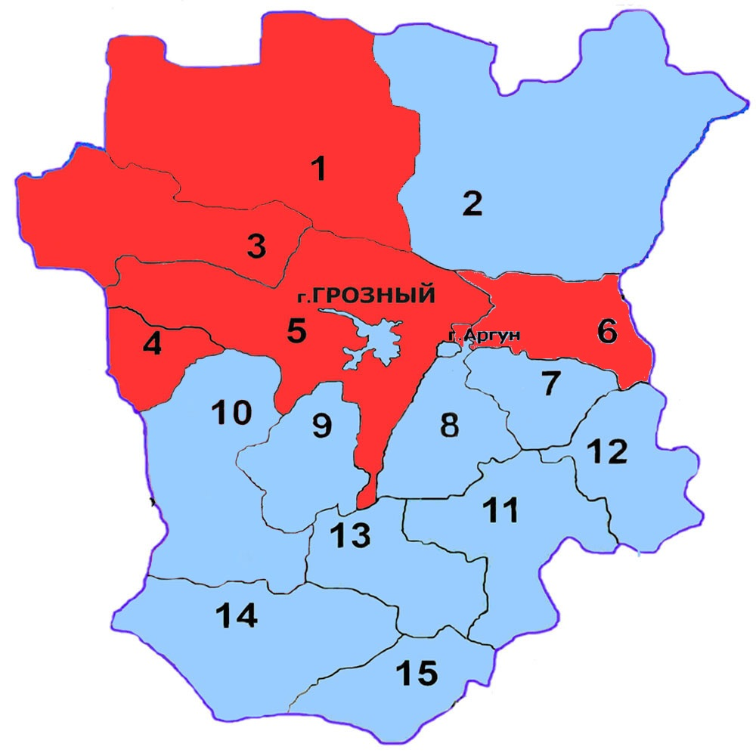

1. | Наурский | 7. | Курчалоевский | 13. | Шатойский
2. | Шелковской | 8. | Шалинский | 14. | Итум-Калинский
3. | Надтеречный | 9. | Урус-Мартановский | 15. | Шаройский
4. | Сунженский | 10. | Ачхой-Мартановский | 16. | Грозный
5. | Грозненский | 11. | Веденский | 17. | Аргун
6. | Гудермесский | 12. | Ножай-Юртовский

Приложение № 2

Распространенность противоправных деяний
в сфере незаконного оборота наркотиков
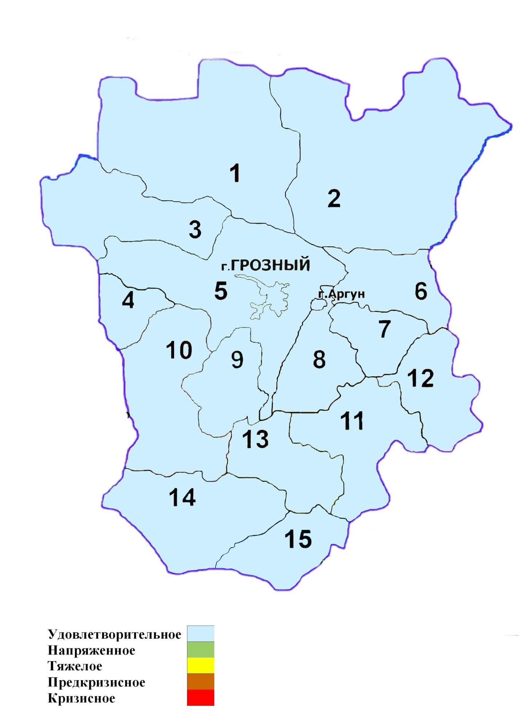
Приложение № 3

Распространенность противоправных деяний в сфере незаконного оборота наркотиков в 2017 году

Субъект Российской Федерации/наименование муниципального образования |  | Распространенность противоправных деяний | критерии оценки
Чеченская Республика |  | 92,1 | удовлетворительное
1. | г. Грозный | 110,8 | удовлетворительное
2. | Грозненский район | 77,0 | удовлетворительное
3. | Гудермесский район | 67,9 | удовлетворительное
4. | Шалинский район | 83,6 | удовлетворительное
5. | Урус- Мартановский район | 55,5 | удовлетворительное
6. | Ачхой-Мартановский район | 43,0 | удовлетворительное
7. | Надтеречный район | 109,5 | удовлетворительное
8. | Наурский район | 89,7 | удовлетворительное
9. | Шелковской район | 72,8 | удовлетворительное
10. | Ножай-Юртовский район | 28,8 | удовлетворительное
11. | Веденский район | 16,1 | удовлетворительное
12. | Курчалоевский район | 65,1 | удовлетворительное
13. | Шатойский район | 120,9 | удовлетворительное
14. | Шаройский район | 147,6 | удовлетворительное
15. | Итум-Калинский район | 0,0 | удовлетворительное
16. | г. Аргун | 129,1 | удовлетворительное
17. | Сунженский район | 182,1 | удовлетворительное

Приложение № 4
Криминальная пораженность
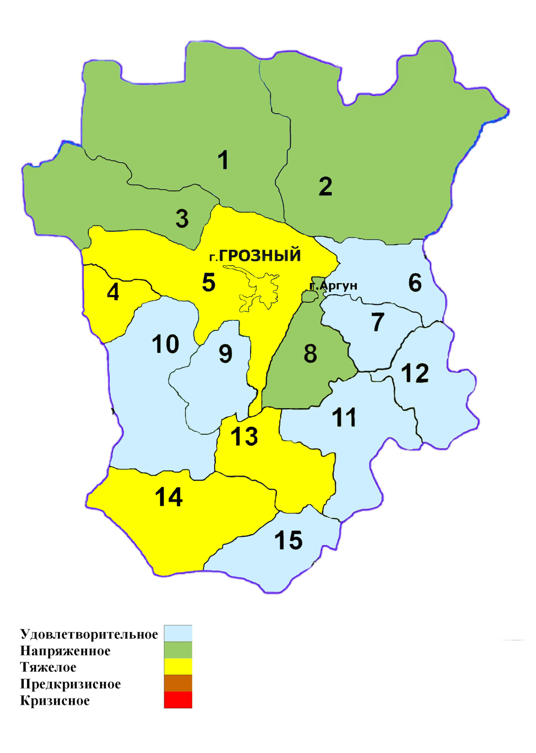

Приложение № 5

Криминальная пораженность в 2017 году

Субъект Российской Федерации/наименование муниципального образования |  | Криминальная пораженность | критерии оценки
Чеченская Республика |  | 115,17 | тяжелое
1. | Грозный | 124 | тяжелое
2. | Грозненский район | 104,1 | тяжелое
3. | Гудермесский район | 44,9 | удовлетворительное
4. | Шалинский район | 91,1 | напряженное
5. | Урус-Мартановский район | 37,2 | удовлетворительное
6. | Ачхой-Мартановский район | 28,4 | удовлетворительное
7. | Надтеречный район | 66,5 | напряженное
8. | Наурский район | 85,2 | напряженное
9. | Шелковской район | 62 | напряженное
10. | Ножай-Юртовский район | 23,7 | удовлетворительное
11. | Веденский район | 42,7 | удовлетворительное
12. | Курчалоевский район | 22,5 | удовлетворительное
13. | Шатойский район | 102,7 | тяжелое
14. | Шаройский район | 31,3 | удовлетворительное
15. | Итум-Калинский район | 122,5 | тяжелое
16. | Аргун | 74,9 | напряженное
17. | Сунженский район | 100 | тяжелое

Приложение № 6

Удельный вес наркопреступлений в общем количестве
зарегистрированных преступных деяний в 2017 году
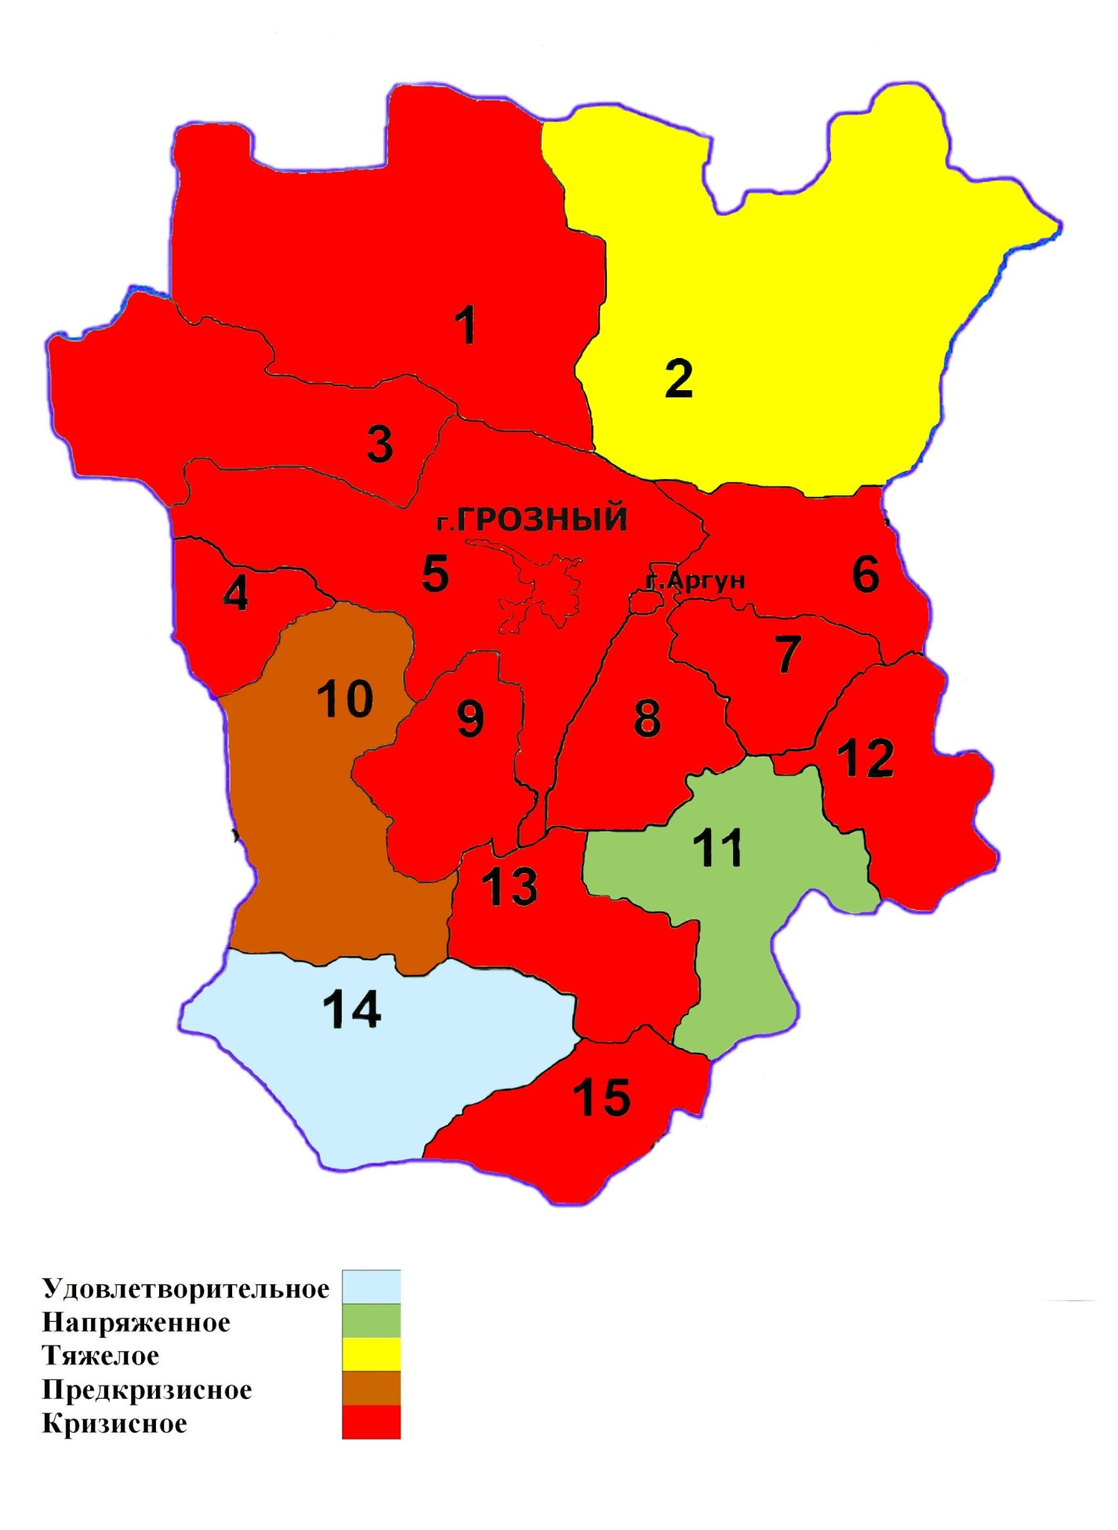

Приложение № 7

Удельный вес наркопреступлений в общем количестве
зарегистрированных преступных деяний в 2017 году
Субъект Российской Федерации/наименование муниципального образования |  | Удельный вес наркопреступлений в общем количестве зарегистрированных преступных деяний (%) | критерии оценок
Чеченская Республика |  | 18,7 | кризисное
1. | Грозный | 15,6 | кризисное
2. | Грозненский район | 18,1 | кризисное
3. | Гудермесский район | 17,8 | кризисное
4. | Шалинский район | 26,6 | кризисное
5. | Урус-Мартановский район | 15,8 | кризисное
6. | Ачхой-Мартановский район | 11,8 | предкризисное
7. | Надтеречный район | 25,8 | кризисное
8. | Наурский район | 20,1 | кризисное
9. | Шелковской район | 9,4 | тяжелое
10. | Ножай-Юртовский район | 24,4 | кризисное
11. | Веденский район | 4,2 | напряженное
12. | Курчалоевский район | 21,3 | кризисное
13. | Шатойский район | 16,7 | кризисное
14. | Шаройский район | 18,2 | кризисное
15. | Итум-Калинский район | 0,0 | удовлетворительное
16. | Аргун | 15,1 | кризисное
17. | Сунженский район | 25,4 | кризисное

Приложение № 8

Удельный вес лиц, осужденных за совершение наркопреступлений,
в общем числе осужденных лиц в 2017 году

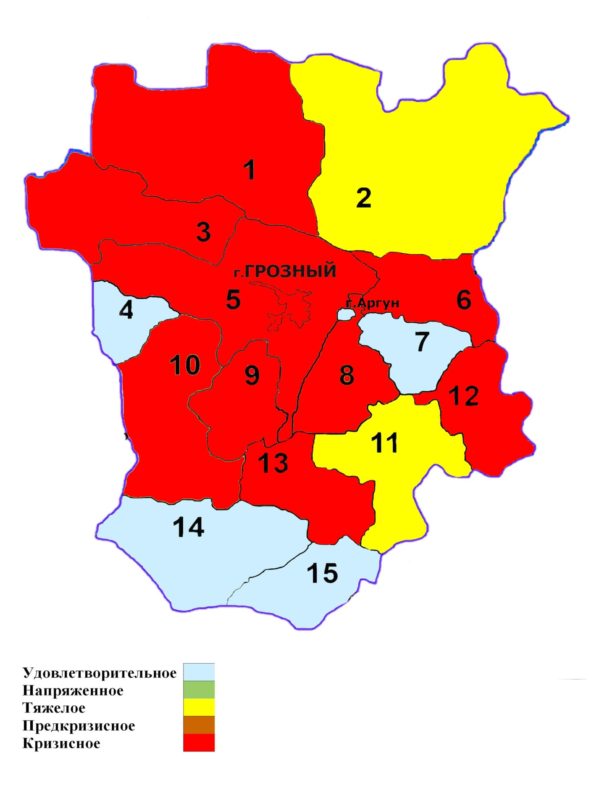

Приложение № 9

Удельный вес лиц, осужденных за совершение наркопреступлений,
в общем числе осужденных лиц в 2017 году

Субъект Российской Федерации/наименование муниципального образования |  | Удельный вес лиц, осужденных за совершение наркопреступлений, в общем числе осужденных лиц (%) | Состояние наркоситуации
Чеченская Республика |  | 34,6 | кризисное
1. | г. Грозный | 36,5 | кризисное
2. | Грозненский район | 34,0 | кризисное
3. | Гудермесский район | 35,6 | кризисное
4. | Шалинский район | 38,0 | кризисное
5. | Урус-Мартановский район | 36,6 | кризисное
6. | Ачхой-Мартановский район | 36,8 | кризисное
7. | Надтеречный район | 37,8 | кризисное
8. | Наурский район | 36,4 | кризисное
9. | Шелковской район | 16,4 | тяжелое
10. | Ножай-Юртовский район | 31,3 | кризисное
11. | Веденский район | 12,1 | тяжелое
12. | Курчалоевский район | 0,0 | удовлетворительное
13. | Шатойский район | 31,0 | кризисное
14. | Шаройский район | 0,0 | удовлетворительное
15. | Итум-Калинский район | 0,0 | удовлетворительное
16. | г.Аргун | 0,0 | удовлетворительное
17. | Сунженский район | 0,0 | удовлетворительное

Приложение № 10

Удельный вес молодежи в общем числе лиц, осужденных
за совершение наркопреступлений в 2017 году

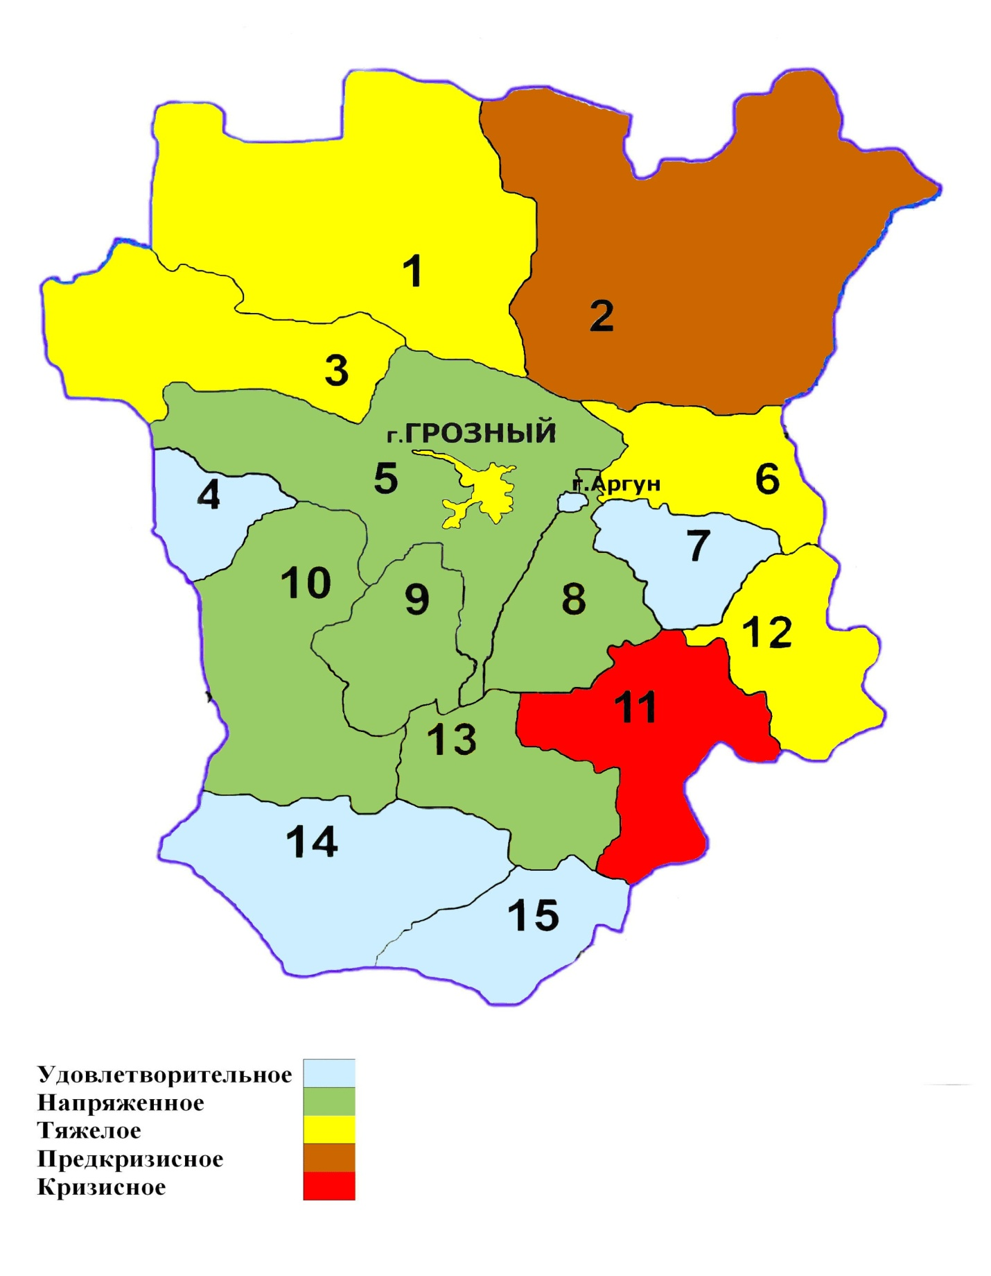

Приложение № 11

Удельный вес молодежи в общем числе лиц, осужденных за совершение наркопреступлений в 2017 году
наименование муниципального образования |  | Удельный вес молодежи в общем числе лиц, осужденных за совершение наркопреступлений (в %) | Состояние наркоситуации
Чеченская Республика |  | 36,6 | тяжелое
1. | г.Грозный | 35,1 | тяжелое
2. | Грозненский район | 31,4 | напряженное
3. | Гудермесский район | 45,2 | тяжелое
4. | Шалинский район | 31,7 | напряженное
5. | Урус-Мартановский район | 33,3 | напряженное
6. | Ачхой-Мартановский район | 33,3 | напряженное
7. | Надтеречный район | 39,3 | тяжелое
8. | Наурский район | 46,4 | тяжелое
9. | Шелковской район | 61,1 | предкризисное
10. | Ножай-Юртовский район | 40,0 | тяжелое
11. | Веденский район | 75,0 | кризисное
12. | Курчалоевский район | 0,0 | удовлетворительное
13. | Шатойский район | 22,2 | напряженное
14. | Шаройский район | 0,0 | удовлетворительное
15. | Итум-Калинский район | 0,0 | удовлетворительное
16. | г.Аргун | 0,0 | удовлетворительное
17. | Сунженский район | 0,0 | удовлетворительное

Приложение № 12
Общая заболеваемость наркоманией и обращаемость лиц,
употребляющих наркотики с вредными последствиями

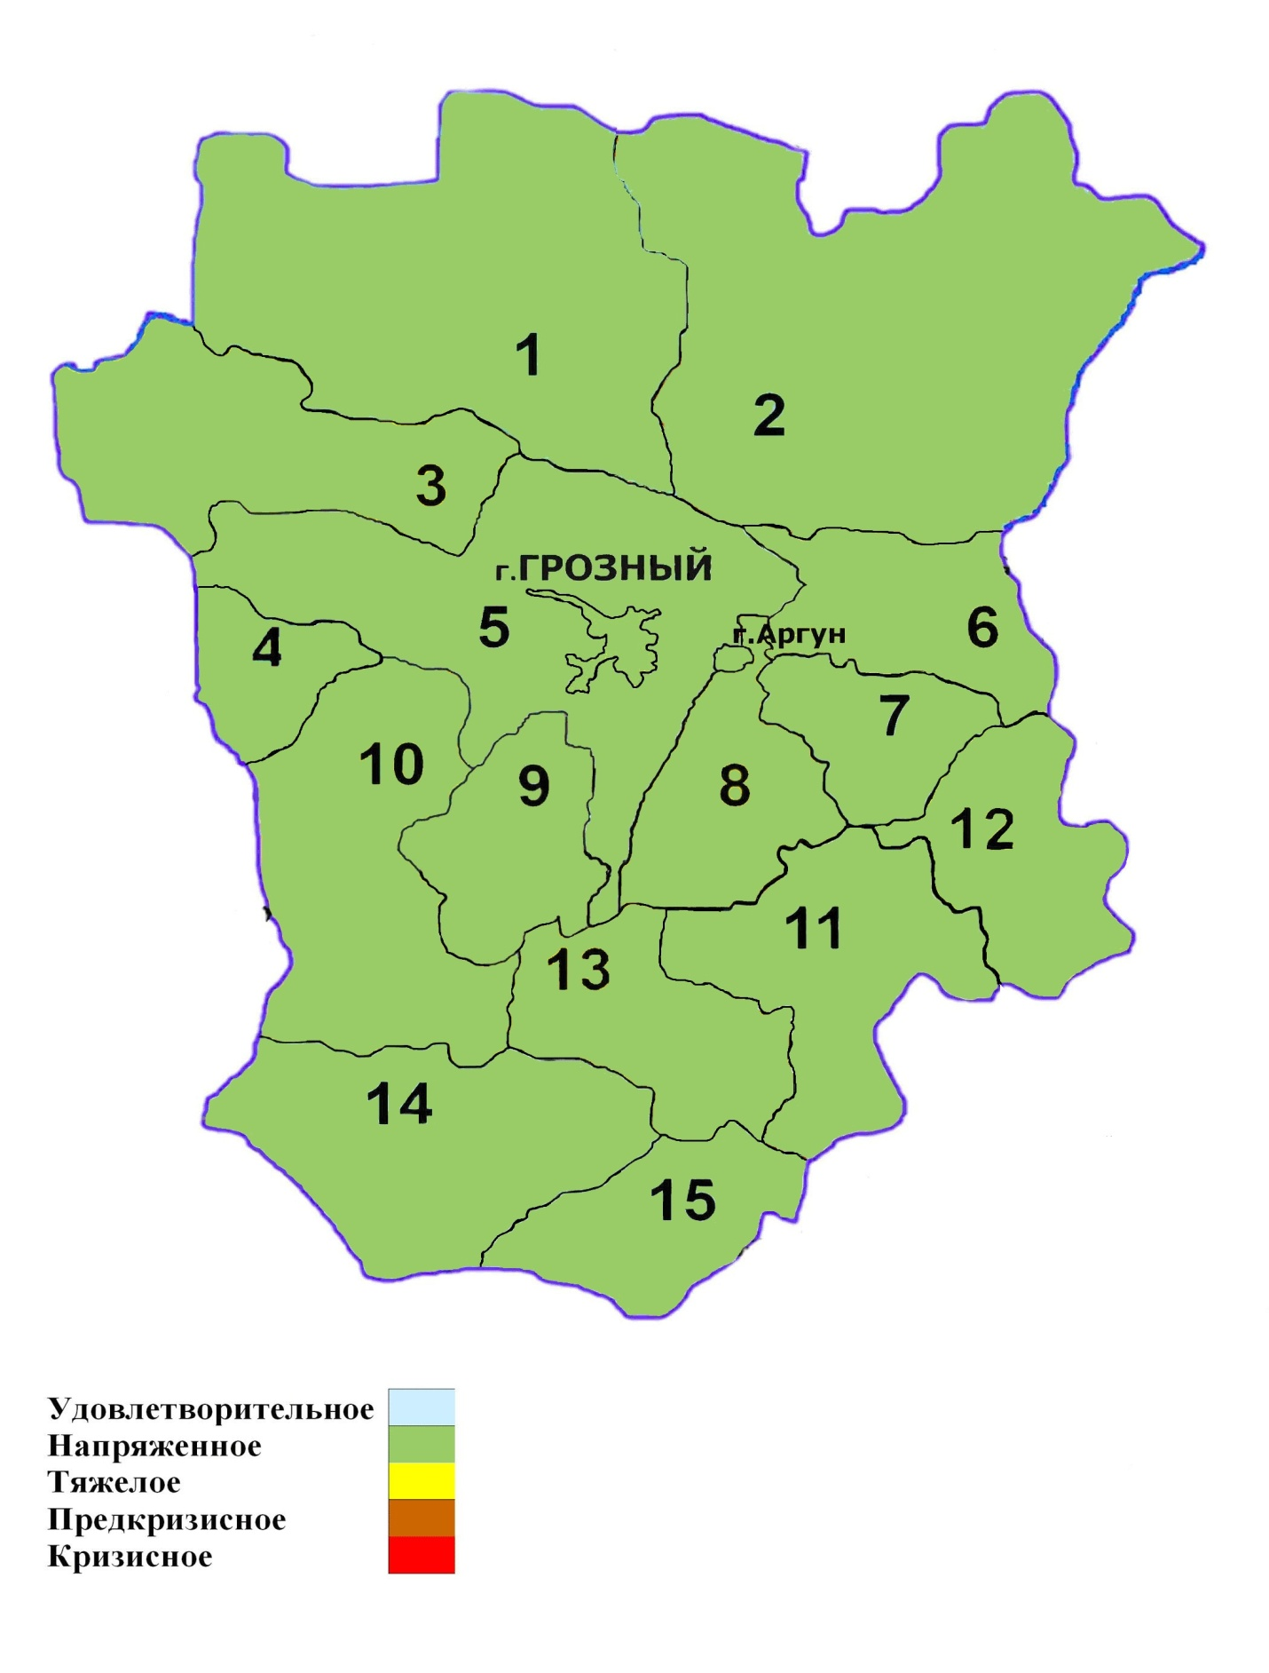
Приложение № 13
Субъект Российской Федерации/наименование муниципального образования | Общая заболеваемость наркоманией и обращаемость лиц, употребляющих наркотики с вредными последствиями | Оценка критерий
Чеченская Республика | 392,6 | напряженное
Приложение № 14
Первичная заболеваемость наркоманией в течение 2017 года 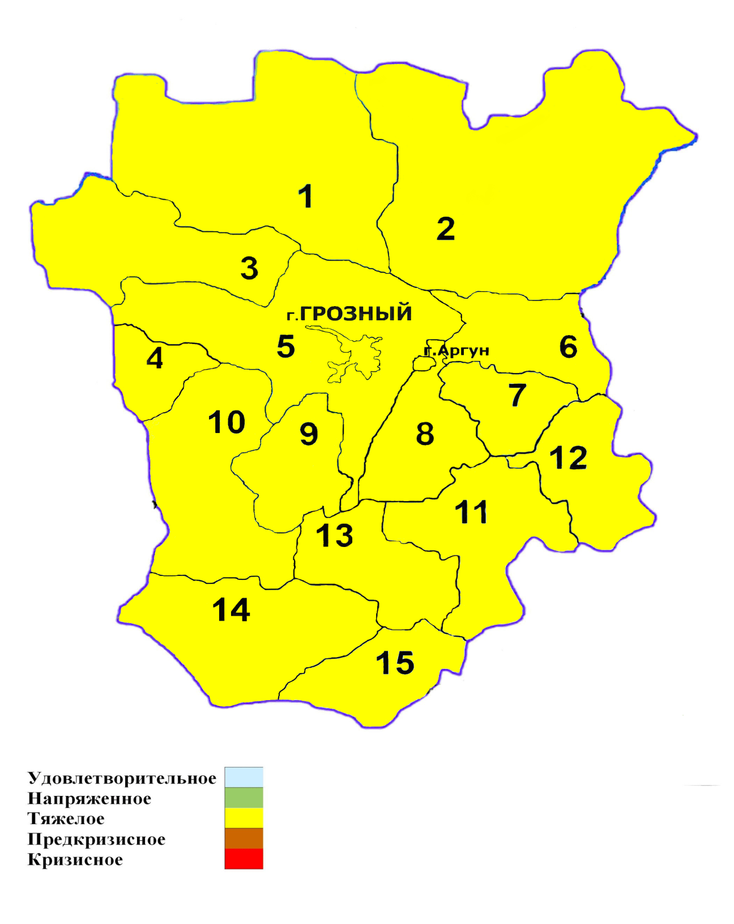
Приложение № 15
Субъект Российской Федерации/наименование муниципального образования | Первичная заболеваемость наркоманией  (на 100 тыс. населения) | Состояние наркоситуации
Чеченская Республика | 1,1 | удовлетворительное

Приложение № 16
Первичная обращаемость лиц, употребляющих наркотики с вредными последствиями в 2017 году
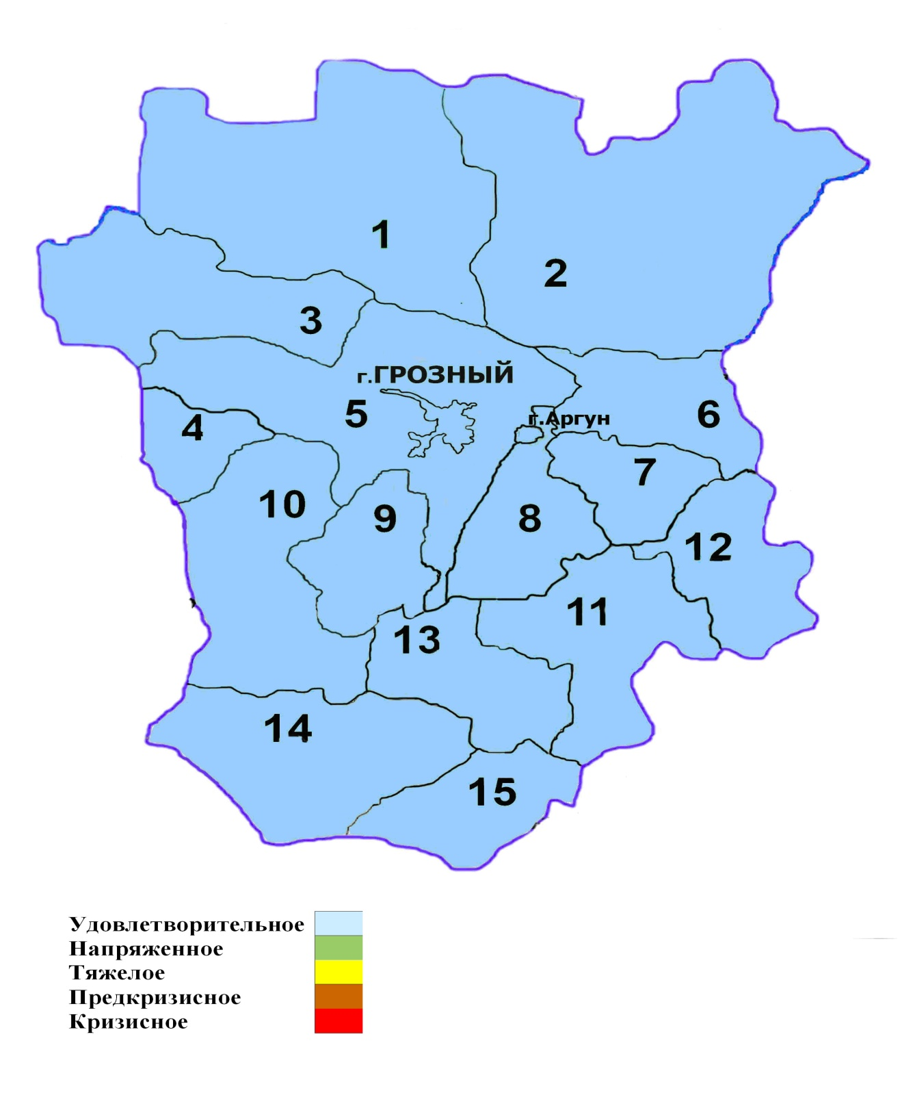
Приложение № 17
Субъект Российской Федерации/наименование муниципального образования | Первичная обращаемость лиц, употребляющих наркотики с вредными последствиями  (на 100 тыс. населения) | Состояние наркоситуации
Чеченская Республика | 20,5 | удовлетворительное

Приложение № 18
Смертность, связанная с острым отравлением наркотиками, по данным судебно-медицинской экспертизы в 2017 году
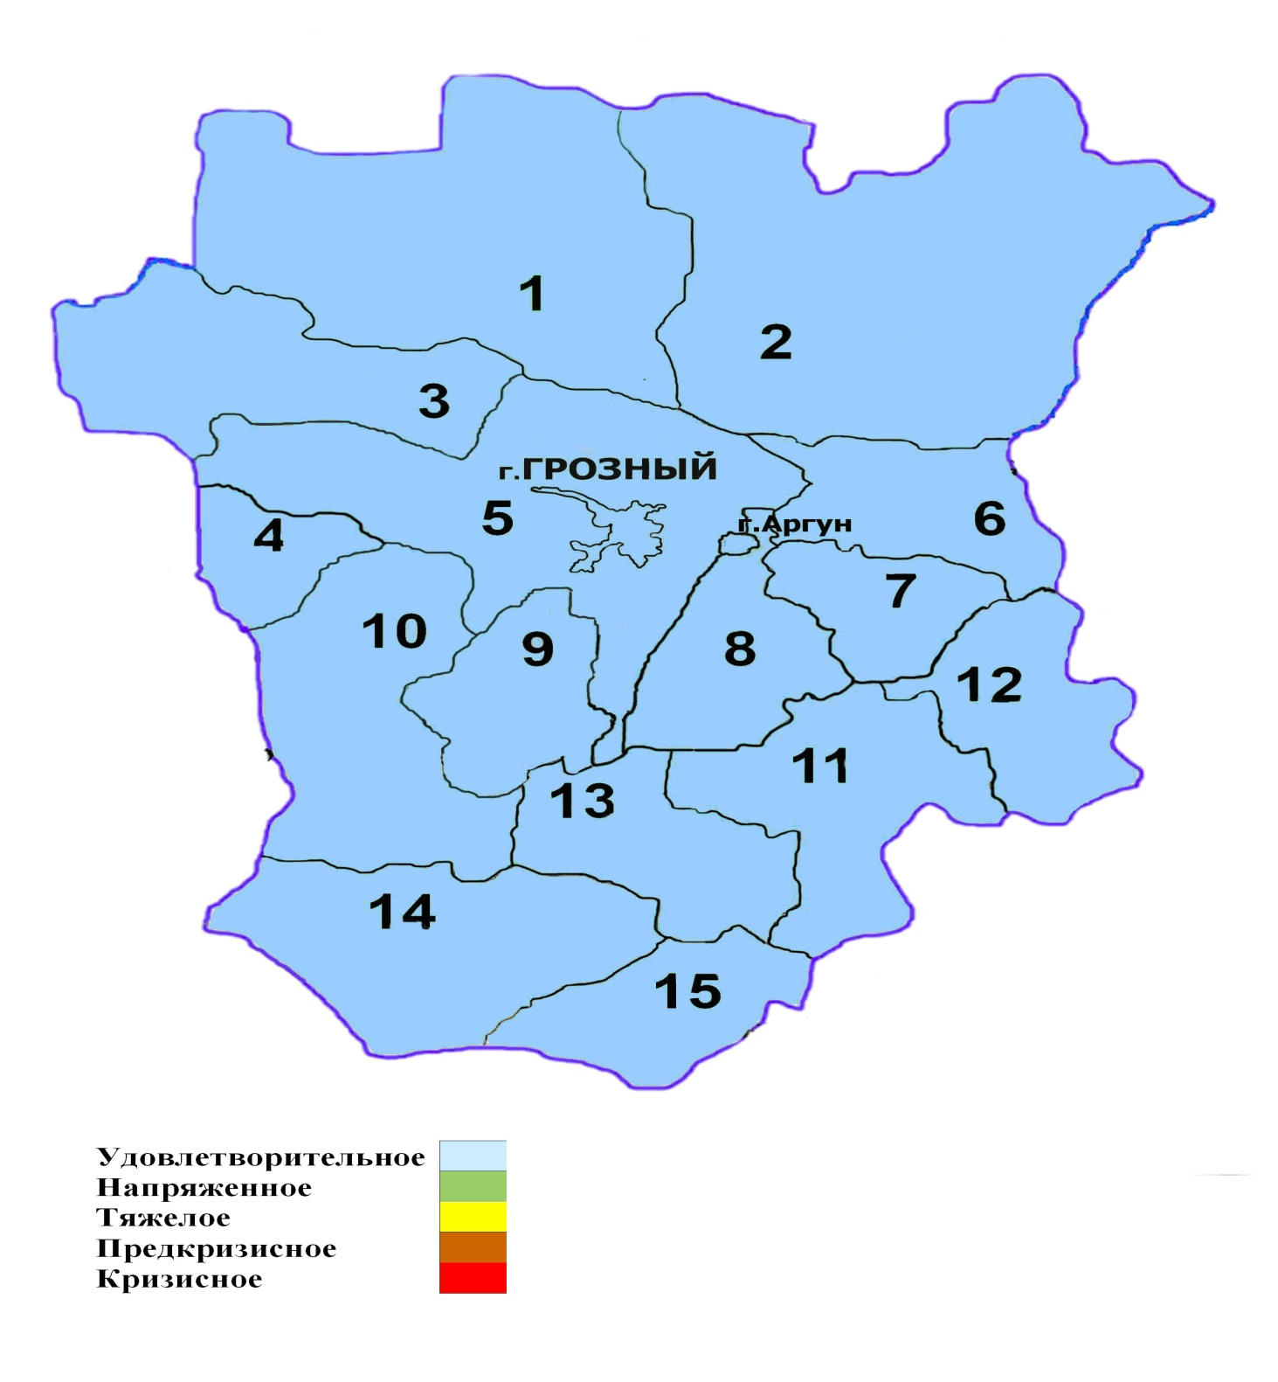

Приложение № 19
Смертность, связанная с острым отравлением наркотиками, по данным судебно-медицинской экспертизы в 2017 году
 | количество случаев смертельных отравлений наркотическими средствами | количество случаев смертельных отравлений психотропными веществами | численность населения на конец отчетного периода | смертность, связанная с острым отравлением наркотиками, по данным судебно-медицинской экспертизы
Чеченская Республика | 0 | 0 | 1435773 | 0 | удовл.
г. Грозный | 0 | 0 | 296823 | 0 | удовл.
Грозненский район | 0 | 0 | 130754 | 0 | удовл.
Гудермесский район | 0 | 0 | 146738 | 0 | удовл.
Шалинский район | 0 | 0 | 131596 | 0 | удовл.
Урус-Мартановский район | 0 | 0 | 142099 | 0 | удовл.
Ачхой-Мартановский район | 0 | 0 | 87814 | 0 | удовл.
Надтеречный район | 0 | 0 | 63108 | 0 | удовл.
Наурский район | 0 | 0 | 58618 | 0 | удовл.
Шелковской район | 0 | 0 | 61275 | 0 | удовл.
Ножай-Юртовский район | 0 | 0 | 59055 | 0 | удовл.
Веденский район | 0 | 0 | 39784 | 0 | удовл.
Курчалоевский район | 0 | 0 | 128548 | 0 | удовл.
Шатойский район | 0 | 0 | 19468 | 0 | удовл.
Шаройский район | 0 | 0 | 3188 | 0 | удовл.
Итум-Калинский район | 0 | 0 | 6530 | 0 | удовл.
г. Аргун | 0 | 0 | 37348 | 0 | удовл.
Сунженский район | 0 | 0 | 22987 | 0 | удовл.

Приложение № 20
Оценочная распространенность употребления наркотиков
(по данным социологических исследований) в 2017 году
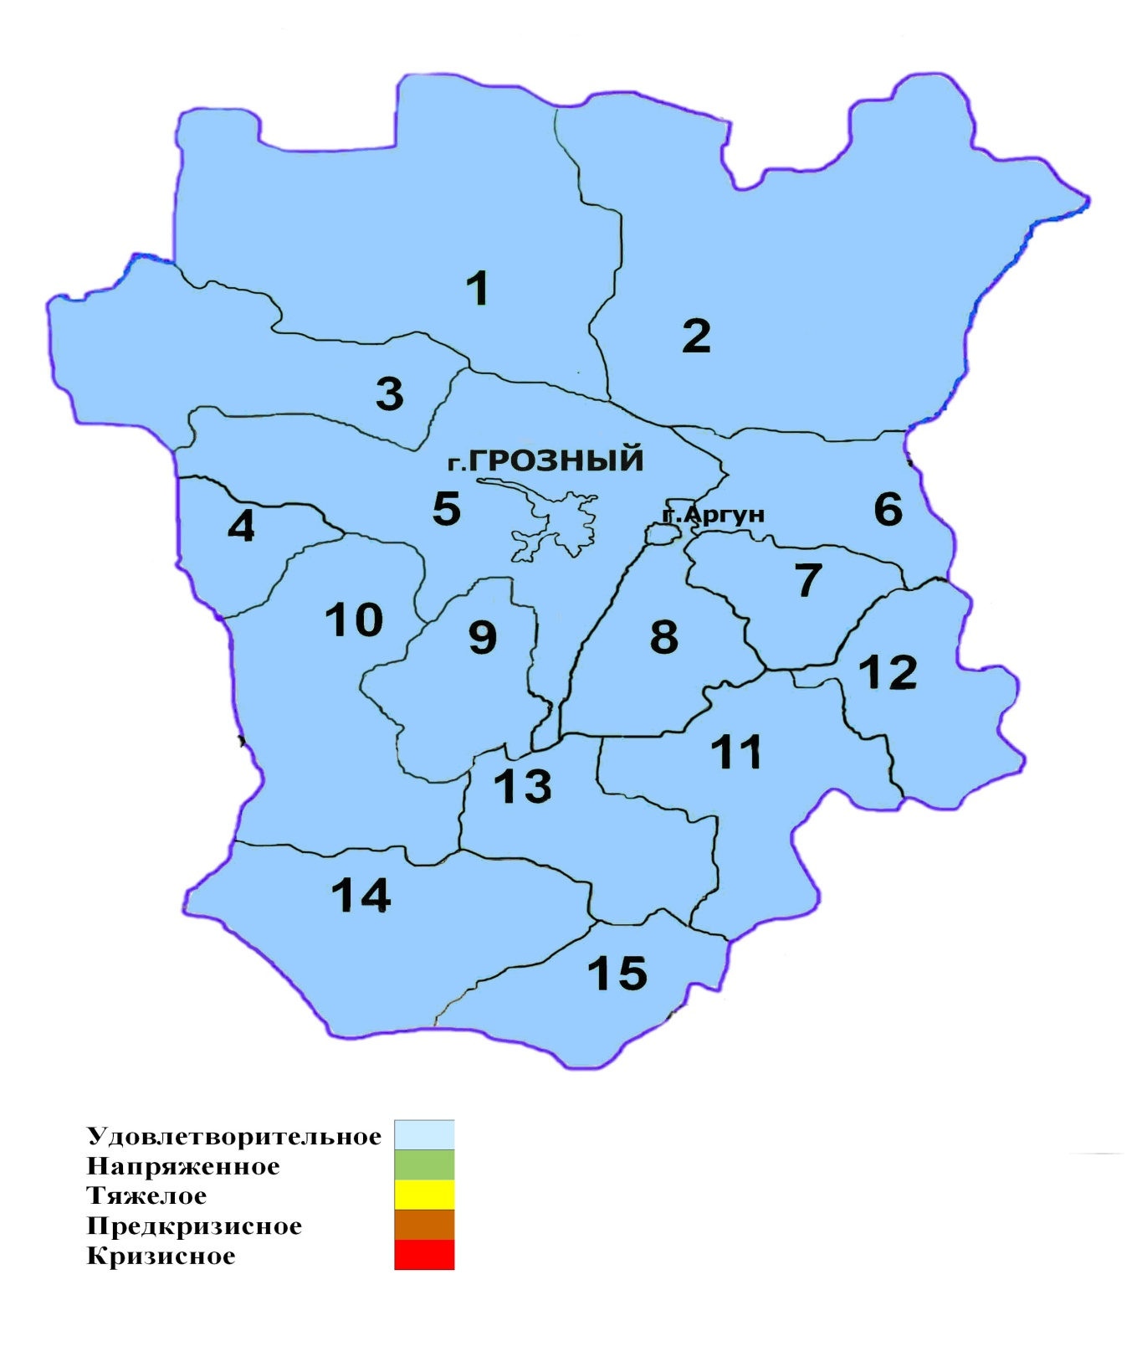
Приложение № 21
Оценочная распространенность употребления наркотиков
(по данным социологических исследований) в 2017 году
Субъект Российской Федерации/наименование муниципального образования | Оценочная распространенность употребления наркотиков (по данным социологических исследований) | Оценочное состояние
Чеченская Республика | 0,1 | удовлетворительное

- Краткосрочное прогнозирование динамики дальнейшего развития наркоситуации в Чеченской Республике

Незаконный оборот наркотических и иных психоактивных веществ на территории республики формируется из-за следующих факторов и обстоятельств:
- постоянное расширение различных видов наркотических веществ с неизменными попытками организации их сети распространения;
- появление новых видов наркотических веществ, ориентированных на молодежную аудиторию;
- расширение спектра наркотиков, зависимость от которых наступает быстрее, чем от традиционно используемых («аптечная наркомания», «спайсы», «соли» и т.д.);
- большое количество очагов произрастания дикорастущих наркосодержащих растений, используемых при изготовлении растительных наркотиков;
- оборот наркотиков растительного ряда из-за простоты способов изготовления и доступности сырьевой базы;
- невысокая степень обращаемости населения за помощью в наркологические учреждения, в связи с недостаточной развитостью системы помощи наркозависимым, а также с традиционными национальными особенностями (наличие заболевания не придается огласке, а помощь наркоманам возложена исключительно на их родственников);
- отсутствие сети наркологических учреждений с возможностями оказания серьезной помощи нуждающимся в муниципальных образованиях республики;
- отсутствие альтернативных негосударственных учреждений по оказанию наркологической помощи;
- доступность ненаркотических средств, в том числе и лекарственных препаратов, используемых для получения эффекта одурманивания и опьянения.
Негативное влияние на формирование наркоситуации в республике оказывается из-за доступности лекарственных препаратов, используемых в целях получения наркотического эффекта. Практика указывает, что особой популярностью у определенной категории молодежи в Северокавказском регионе пользуются лекарственные препараты под международными непатентованными наименованиями «Прегабалин», «Тропикамид» и «Циклопентолат».
Однако принятые меры не в полной мере решили проблему лекарственной наркомании. Она остается достаточно острой и злободневной. В сопредельных регионах, несмотря на принятый приказ Министерства здравоохранения РФ № 634н от 10 сентября 2015 г. доступность указанных препаратов остается высокой. При таких обстоятельствах необходимы меры более жесткого реагирования и контроля в каждом субъекте региона, высокий уровень взаимодействия и координации совместной деятельности, направленной на искоренение причин и условий, способствующих формированию «аптечной наркомании».
Анализ деятельности правоохранительных органов за последние годы свидетельствует о высокой доле растительных наркотиков в общем количестве изъятых из незаконного оборота НС и ПВ.
Прогнозы указывают, что в ближайшие годы эта тенденция будет сохраняться, учитывая доступность сырья, легкость изготовления наркотиков и складывающуюся ситуацию в регионе.
Вместе с тем, постоянное расширение спектра различных видов психоактивных веществ является фактором усиления угрозы для молодежи, склонной к поиску новых ощущений и экспериментам.
Создание перечня новых психоактивных веществ в значительной степени позволило бы усилить деятельность правоохранительных органов, степень их воздействия на наркоситуацию в регионе.
Наряду с этим маловероятно быстрое снижение количества лиц, имеющих опыт употребления наркотиков, из-за отсутствия эффективной и разветвлённой сети учреждений, оказывающих лечебные и реабилитационные услуги. Соответственно данная категория лиц будет создавать определенную социальную напряженность, оказывать влияние на уровень преступности в обществе.
Эффективное противодействие попыткам наладить поступления новых психоактивных веществ в республику, разрушение низовой сети распространения наркотиков, разветвление и расширение которой напрямую зависит от количества активных наркопотребителей, на данном этапе является одной из приоритетных задач.
С целью разрешения этой проблемы необходимо усилить взаимодействие правоохранительных органов, направленное на своевременное выявление каналов поступления новых психоактивных веществ, лиц, занимающихся их поставками, а также создание эффективной системы реабилитации и ресоциализации.

- Управленческие решения и предложения по изменению наркоситуации в Чеченской Республике

Уровень наркотических угроз в отношении Российской Федерации остается стабильно высоким, появляются новые психоактивные вещества, в молодежной среде формируются новые субкультуры, не всегда позитивные, а порой откровенно опасные.
В таких условиях возрастания угроз и опасностей, роль правоохранительных органов, направленных на своевременное их выявление и пресечение, становится решающей.
В целях стабилизации наркоситуации в республике необходимо сочетание мер, направленных как на повышение эффективности правоохранительной деятельности, так и снижение количества лиц, страдающих наркологическими расстройствами и вовлекаемыми в наркопотребление.
Не менее важным является решение проблем снижения спроса на наркотики и иные одурманивающие вещества, вызывающие зависимость, создание эффективной системы лечения, реабилитации и ресоциализации.
Первоочередной задачей в республике является создание государственного звена реабилитационного процесса. Необходимые меры для этого предприняты, и проблема находится на стадии своего решения.
Для создания условий по успешному функционированию негосударственного реабилитационного процесса, необходимо изучить опыт других регионов, в которых функционируют негосударственные реабилитационные центры (в первую очередь, духовные).
Тщательное изучение вопросов организации деятельности таких центров позволит оптимизировать расходы на создание негосударственного центра, подготовить необходимую нормативную правовую базу, привлечь к участию в качестве волонтеров и персонала лиц, имеющих опыт успешной реабилитации.
На основании вышеизложенного было бы целесообразным:
- создание на базе ГБУ «Республиканский наркологический диспансер» отделения реабилитации за счет ресурсов Министерства здравоохранения ЧР;
- расширение возможностей ГБУ «Республиканский наркологический диспансер» по оказанию реабилитационных услуг;
- развитие негосударственного сектора по оказанию реабилитационных услуг для лиц, страдающих наркологическими расстройствами.
Предложения по стабилизации наркоситуации в Чеченской Республике:
- принятие упреждающих правоохранительных мер, направленных на противодействие формированию сети распространения и употребления новых потенциально опасных психоактивных веществ;
- принятие мер в Северокавказском регионе по недопущению незаконной продажи лекарственных препаратов, используемых с целью получения наркотического эффекта;
- усиление уровня взаимодействия по обмену информацией между субъектами региона о фактах нарушения законодательства в сфере оборота лекарственных препаратов, используемых в качестве наркотиков, и подлежащих предметно-количественному учету;
- проведение социологических исследований по выявлению причин и условий, способствующих вовлечению молодежи в наркопотребление, с целью создания условий их устранения;
- создание условий по оказанию качественной медицинской помощи лицам, страдающим наркологическими расстройствами, а также оказания им реабилитационных услуг;
- создание нормативно-правовой базы для эффективного функционирования негосударственных центров реабилитации для наркозависимых лиц.

